Основные тезисы и факты
о ситуации на Украине

1. Государственный нацизм, гонения и убийства говорящих на Русском языке 3
1.1. Украинская армия на протяжении 8 лет обстреливает города ДНР и ЛНР, гибнут мирные жители 3
1.2. В 2014-2021 годах в ДНР и ЛНР украинские военные убили более 150 детей, ещё больше ранили 7
1.3. Русскоязычных людей намеренно сожгли в «Доме профсоюзов» (Одесса 02.05.2014). Расследование зверства не проводится 11
1.4. Украинские военные, добровольческие отряды пытают, похищают и насилуют на территории ДНР и ЛНР,,,, 13
1.5. На Украине избивают за Русский язык 14
1.6. Увольняют за Русский язык, отказывают в работе, 14
1.7. Власть Украины узаконивает гонения 15
1.8. Власть Украины считает жителей ДНР и ЛНР «мразями» 16
1.9. На Украине официально существуют фашистские организации 16
1.10. Нацизм на Украине поддерживается на государственном уровне 20
2. Украину подготавливали для военного нападения на Россию, включая возможность нанесения атомного удара по нам 21
2.1. Украина имела возможность и желание создать своё атомное оружие имеет и использовать против России 21
2.2. Иностранные государства накачивают Украину оружием, в том числе для наступательных операций, а не обороны государства. С 2016 года на Украину поставляют летальное оружие 23
3. Украинцами манипулируют, заставляя их ненавидеть Россию. Западу это нужно для политического, экономического, культурного и военного (НАТО) продвижения к нашим границам и ослабления государства. 25
3.1. Политические деятели Украины официально разжигают ненависть к России и подталкивают украинцев к войне. Пытаются втянуть в конфликт мировое сообщество 25
3.2. Украинские журналисты и общественники настраивают украинцев агрессивно по отношению к русским 26
3.3. Украина, при прямой поддержке и финансировании со стороны США, ведет активную информационную войну против Донбасса и России. По состоянию на декабрь 2019 г. на территории Украины развернута сеть центров информационно-психологических операций (ЦИПсО) 27
4. Западные политики умышленно развивают нацистские движения на Украине для создания ненависти к русским и прямой военной угрозы. Запад, осуждая Россию, не только не замечает фашизм на Украине, а даже финансово поддерживает его, чтобы воспитать ненависть к русским. 28
4.1. Иностранные политики, военные открыто контактируют с украинскими нацистами, поддерживают их оружием, тренировками 28
4.2. Запад открыто финансирует НКО на Украине, для развития ненависти к русским 30
4.3. Нацизм на Украине вызывает страх у думающих жителей Запада 32
5. В отличие от украинских шовинистов, Армия РФ работают точено по военным объектам, оказывающим сопротивление, защищая мирное населения 34
5.1. Продвижение российских войск проходит мирно, что разительно отличается от действий ВСУ в ДНР и ЛНР. Нет реальных сообщений о негативных действиях ВС РФ. Украинские военные массово сдаются, не разделяя нацистских амбиций руководства. 34
5.2. Отсутствие консенсуса в украинском обществе о виновных в сложившейся ситуации 37
5.3. В сети специально распространяют фейки о действиях российских военных 38
5.4. Украинская элита бежит из страны 38
6. Приложение: История С. Бандеры и реабилитация фашизма на Украине властью, включая В. Зеленского 40
6.1 Бандера за убийства был осужден властями Польши на пожизненное заключение, и не реабилитирован до сих пор (то есть, считается преступником) 40
6.2. В период немецкой оккупации Бандера и его сторонники, сотрудничая с гитлеровской Германией, терроризировали население. Больше всего было убито поляков и евреев 40
6.3. После окончания войны Степан Бандера жил в Мюнхене, сотрудничал с британскими спецслужбами 43
6.4. Для поляков Бандера является символом угнетения и уничтожение их народа, но это не мешает Западу не замечать симпатии властей Украины к нему. 43
6.5. Власти Украины и В.Зеленский лично героизируют нациста Бандеру. Ставят ему памятники. Разрешают шествия в его честь, участники которых призывают убивать русских 43

1. Причина действий России # 1: государственный нацизм, гонения и убийства говорящих на Русском языке

1.1. Украинская армия на протяжении 8 лет обстреливает города ДНР и ЛНР, гибнут мирные жители
- обстрел Дома престарелых в Луганске 28.07.2014, погибли беспомощные старики
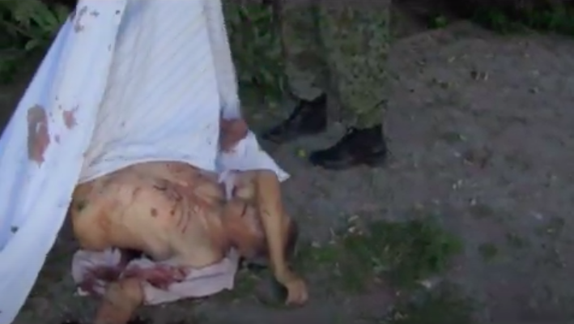
- Минометный обстрел пляжа в Авдеевке 20.07.2014
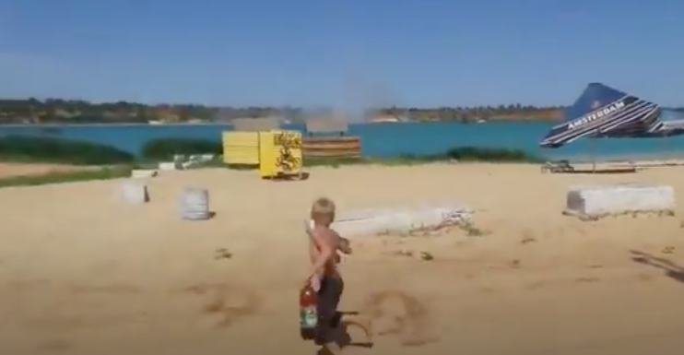

- 31.07.2014 в результате обстрела Луганска погиб православный священник
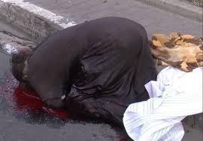
- обстрел Луганска 13.08.2014
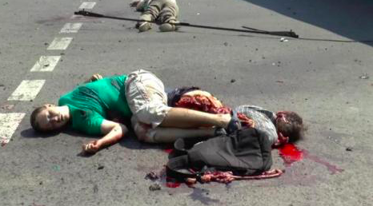

- артобстрел в Донецке 26.08.2014
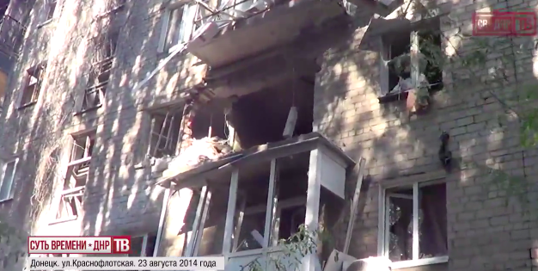
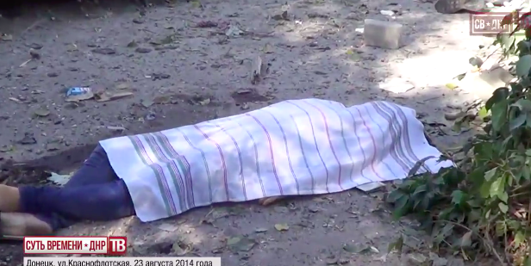
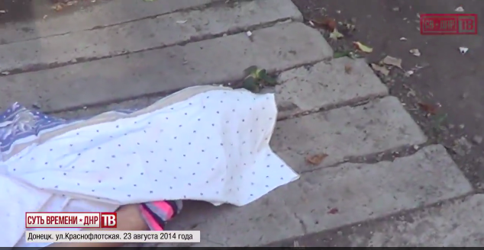

- обстрел Донецка 01.10.2014
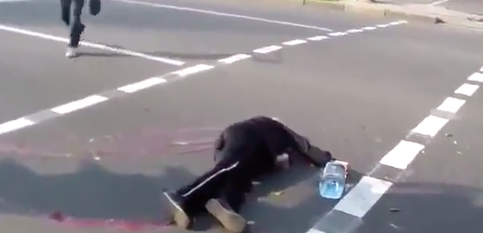
- обстрел Мариуполя 24.01.2015
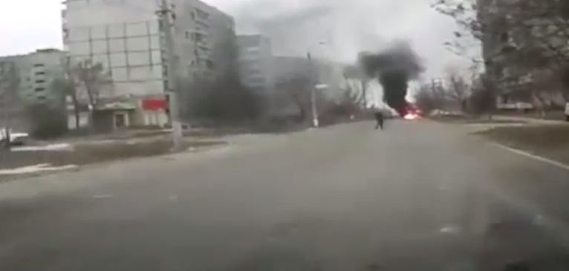
-
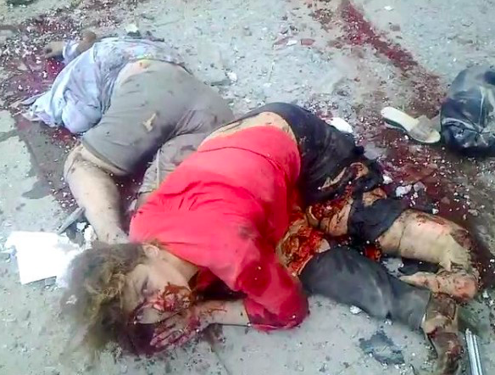

1.2. В 2014-2021 годах в ДНР и ЛНР украинские военные убили более 150 детей, ещё больше ранили
- 27.07.2014 центральные улицы города Горловка были обстреляны вооруженными формированиями Украины из установок «Град». В результате на улицах города были убиты 20 мирных жителей, среди которых четыре ребенка. Этот день стал скорбной датой и вошел в историю города как «Кровавое воскресенье».
Во время обстрела Горловки погибла 23-летняя Кристина Жук вместе со своей 10-месячной дочкой Кирой, которую она держала на руках. Она бежала с дочкой на руках, пытаясь спастись. Кристина Жук после смерти стала известна как «Горловская Мадонна»,,.

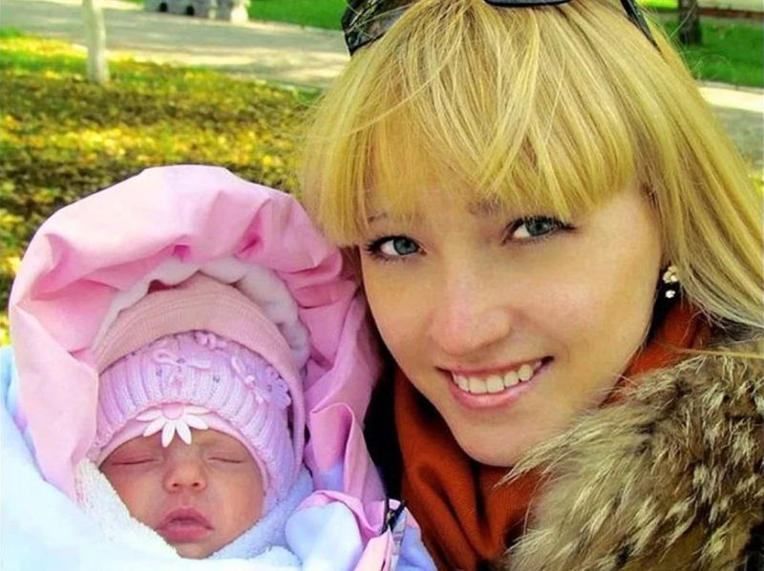

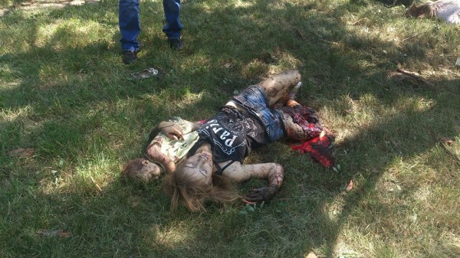

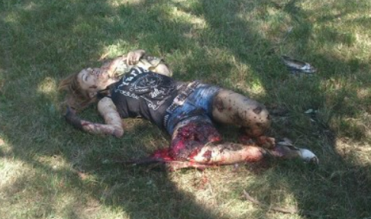

Спустя 2 года после трагедии 27.07.2016 в сети было опубликовано интервью с матерью Кристины Жук. Вот что она пишет о тех событиях: «Я ее спросила: "Кристина, а вы где? – В сквере, – ответила она. – Оставайтесь на месте – говорю, и как только произнесла эти слова сквер начали бомбить "Градом". Это был первый обстрел города с этих установок. Взрыв за взрывом, огонь, дым и все. У меня мир перед глазами поплыл. Я выбежала из квартиры на улицу с криками "Кира! Кристина! Кира! Кристина!". Пока добежала, в сквере уже было тихо. Детей своих не нашла. Падая через воронки от снарядов, я разбирала траву руками, искала игрушки, но, не обнаружив их, подумала, что все в порядке. У меня была единственная мысль, что они в бомбоубежище».

- фотографии погибших и раненых детей,,,,:
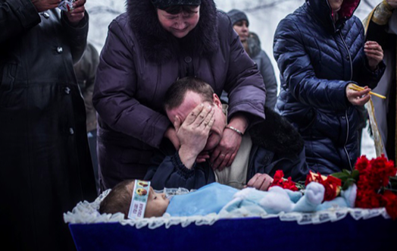
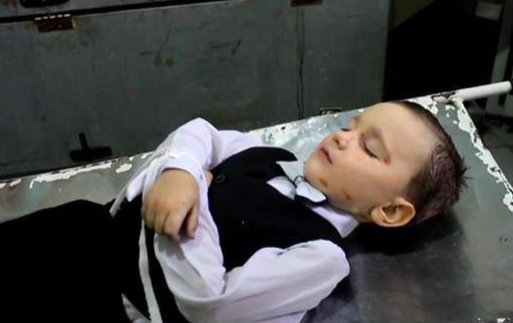
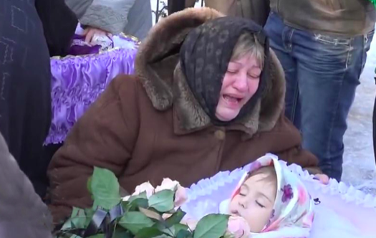
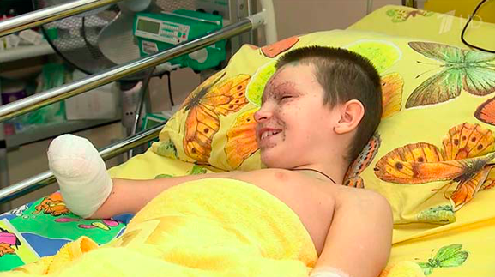
- Мемориал памяти погибших в Донбассе детей
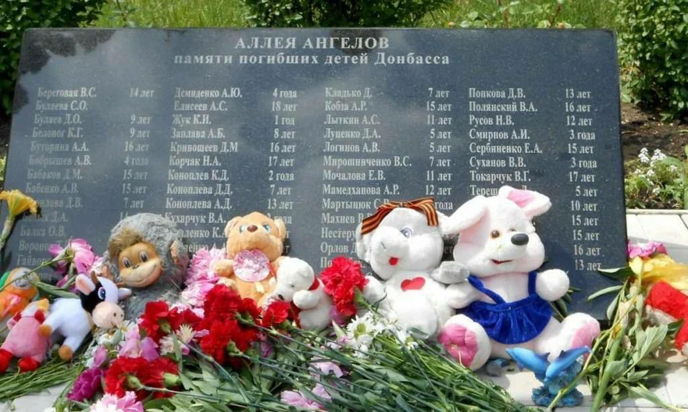
- В сентябре 2014 года в Мариуполе Нацгвардия расстреляла двух подростков, приняв их за наводчиков.

1.3. Русскоязычных людей намеренно сожгли в «Доме профсоюзов» (Одесса 02.05.2014). Расследование зверства не проводится
02.05.2014 в Одессе во время массовых митингов против новой власти радикалами из запрещенной в РФ экстремистской организации «Правый сектор» и так называемой самообороны Майдана был сожжен палаточный городок на Куликовом поле, а после того, как люди укрылись в Доме профсоюзов, был сожжен и он, десятки человек погибли,.
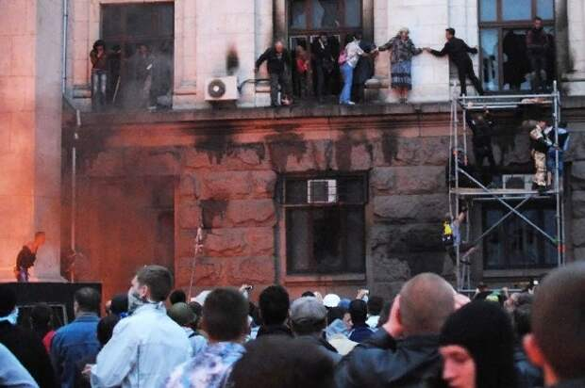

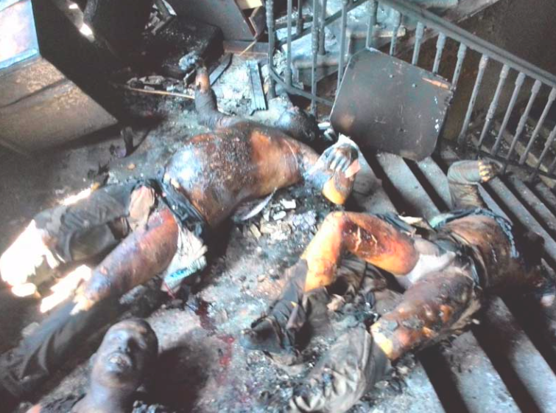
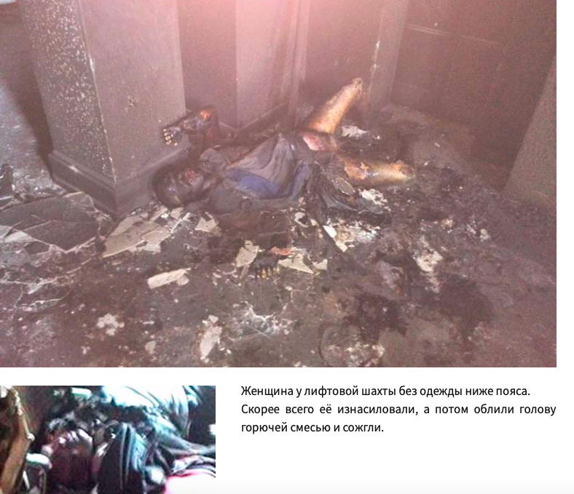
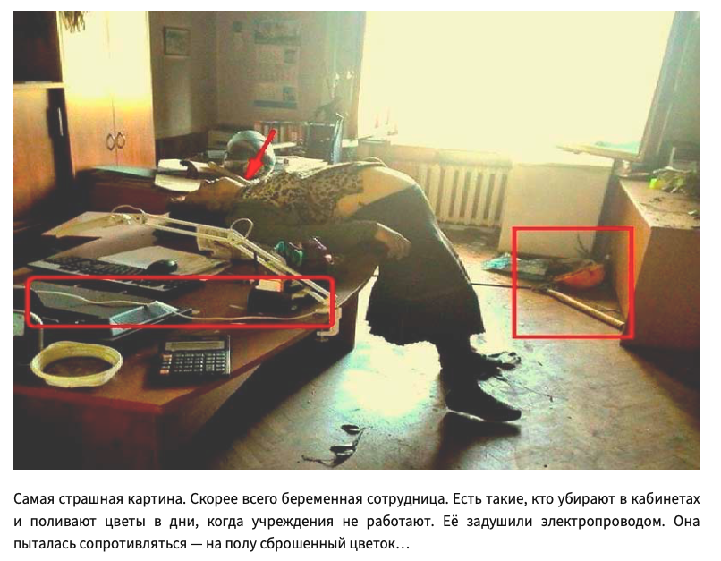

1.4. Украинские военные, добровольческие отряды пытают, похищают и насилуют на территории ДНР и ЛНР,,,,
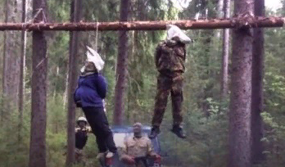
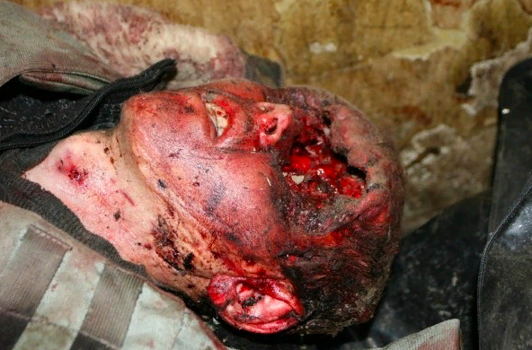

1.5. На Украине избивают за Русский язык
- уличные музыканты во Львове исполняли песни на русском, были избиты
- в Киеве и Запорожье женщины были избиты за разговор на русском
- в селе Буймер под Сумами был избит инвалид-переселенца из Донбасса, поскольку он говорил на русском языке (июль 2018 года)
- в городе Каменском (бывший Днепродзержинск) Днепропетровской области водитель такси был избит и получил огнестрельное ранение в ногу за то, что говорил по-русски (май 2017 года)

1.6. Увольняют за Русский язык, отказывают в работе,
Солист группы «Вопли Видоплясова» Олег Скрипка в интервью в апреле 2017 года заявил, что набирает на работу в свою команду только украиноязычных сотрудников. Он заметил, что, если люди не владеют украинским, «они имеют полное право искать работу в других краях».
Скрипка также отметил: «Люди, которые не могут выучить украинский, имеют низкий IQ, таким ставят диагноз «дебилизм». Надо их отделить, потому что они социально опасны, надо создать гетто для них. И будем помогать им, как помогают людям с проблемами, на волонтерских началах будем петь им «Владимирский централ».

1.7. Власть Украины узаконивает гонения
16 июля 2019 года на Украине вступил в силу закон «Об обеспечении функционирования украинского языка как государственного», в соответствии с которым, сфера обслуживания должна перейти исключительно на украинский язык, обслуживать клиента на другом языке можно будет только по его просьбе.,
В 2020 году ликвидированы русскоязычные школы (в марте 2020 году Владимир Зеленский подписал закон «О полном общем среднем образовании», который ликвидировал в стране русскоязычные школы с сентября 2020 года).,
24.05.2017 Депутат Верховной рады Украины от Радикальной партии Игорь Мосийчук в дискуссии о языковой политике на телеканале ZIK предложил ориентироваться на действия нацистской Германии.
24.04.2018 Секретарь украинского Совета национальной безопасности и обороны Александр Турчинов опубликовал на своем сайте эссе о том, как классики русской литературы помогают «раскрыть суть русской души», что русским необходима тоталитарная форма государственности, а война стала для русских формой самореализации.
14.06.2020 Министерство культуры Украины определилось с кандидатурой нового языкового омбудсмена, предложив на эту должность крайне одиозного львовского активиста Святослава Литинского, который «Называл русских «свинособаками»».
23.06.2018 Ирина Фарион призвала «бить в челюсть ногой за русскую речь».
05.08.2020 Ирина Фарион заявила, что русскоязычные граждане Украины остались «за гранью исторической парадигмы страны». «Их историческая родина – Московия, я очень хочу, чтобы им там было комфортно. Упаковали манатки – и туда уехали». «Они своим языком нас расстреливают».
30.10.2021 Ирина Фарион заявила, что писатель Николай Гоголь «сошел с ума» и умер из-за русского языка.
01.07.2021 Верховная Рада приняла закон "О коренных народах Украины", в коренные народы не вошли русские,.

1.8. Власть Украины считает жителей ДНР и ЛНР «мразями»
В апреле 2019 года министр социальной политики Украины Андрея Ревы в интервью Би-би-си он так охарактеризовал жителей ЛНР и ДНР: «Все, кто был проукраинский, те выехали. А тот, кто хочет получать две пенсии – там и тут, пусть потерпят. Мне их не жаль абсолютно. Мне жаль тех солдат и офицеров с семьями, которые убиты там за этих мразей».
В 2014 году будущий президент Украины Зеленский выступал перед украинскими военными, проводившими карательную операцию в Донбассе. Зеленский со сцены заявил: «Мужики, низкий вам поклон, что вы защищаете нас от всяких мразей!».

1.9. На Украине официально существуют фашистские организации
На Украине было создано значительное количество нацистских организаций.

«Тризуб им. Степана Бандеры»
В ноябре-декабре 2013 года «Тризуб» послужил костяком сформировавшегося во время Евромайдана объединения праворадикальных организаций «Правый сектор».
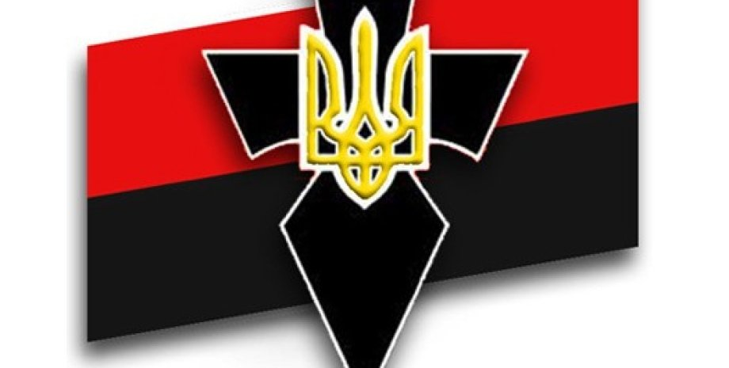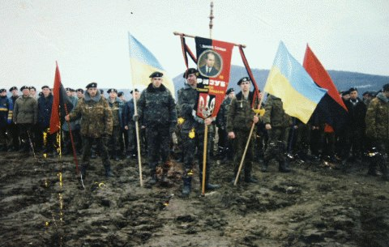

«Организация украинских националистов» (ОУН)
Наследница украинской националистической политической организация действующей с 1920х по 1950-е годы. Боевики организации активно участвовали в боевых действиях на стороне чеченских бандформирований во время конфликтов в Чечне.
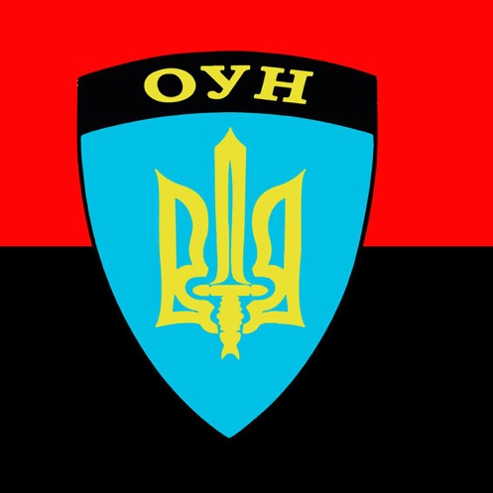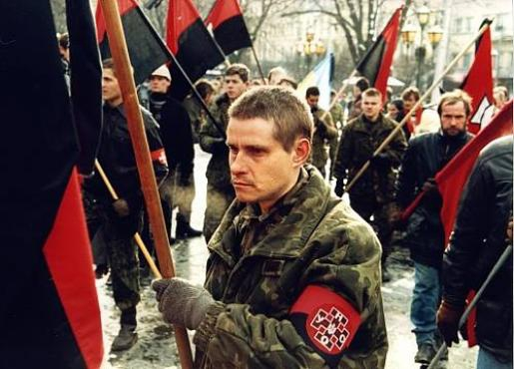

«Украинская повстанческая армия» (УПА)
Боевое подразделение Организации украинских националистов (ОУН), созданное соратниками Степана Бандеры на специальной конференции в октябре 1942 года. Представители организации активно участвовали в боевых действиях на стороне чеченских бандформирований во время конфликтов в Чечне.
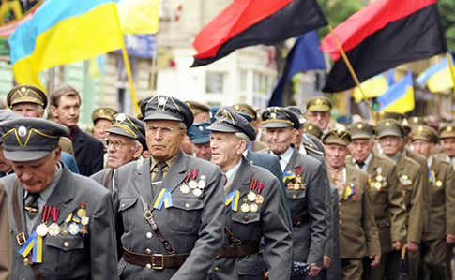

«Правый сектор»
Объединение активистов националистических ультраправых организаций, образовавшееся в ходе «Майдана» в Киеве (декабрь 2013 — февраль 2014 гг.). Первую известность получило своим участием 1 декабря 2013 года в столкновениях с внутренними войсками и спецподразделениями МВД Украины, охранявшими здание Администрации президента, а также в захвате нескольких административных зданий.
В докладе ООН (2016 г.) по вопросу о внесудебных казнях, казнях без надлежащего судебного разбирательства и произвольных казнях «Правый сектор» отнесён к числу «склонных к насилию ополчений, которые действуют в качестве самостоятельной силы благодаря официальному потворству на высоком уровне и при почти полной безнаказанности».
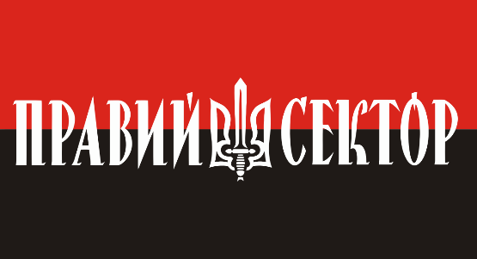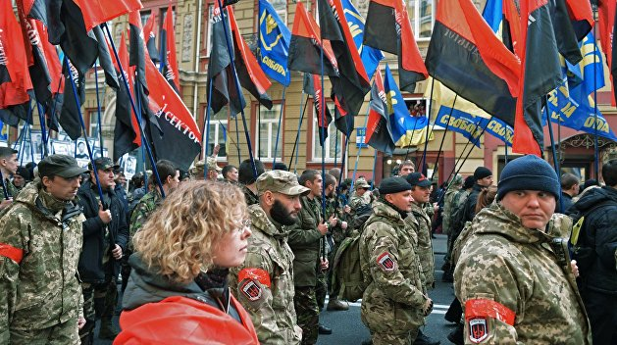

«УНА-УНСО»
Партия «интегрального национализма» и антисемитизма. Вошла в состав созданной на её платформе политической партии «Правый сектор». Боевики воевали на стороне чеченских бандформирований.
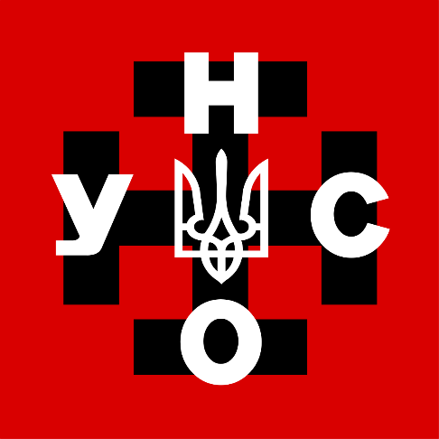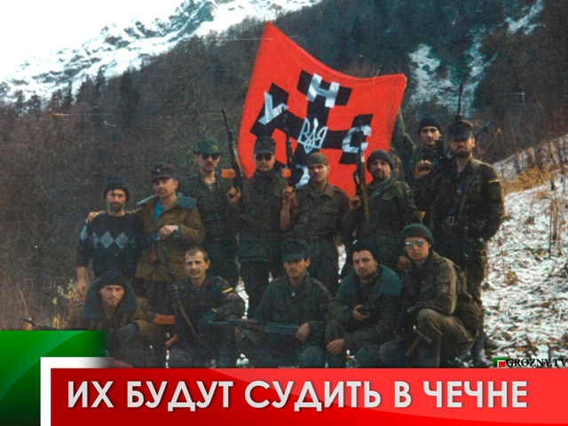

«Братство» Корчинского»
Лидер Дмитро Олександрович Корчинський -один из идеологов Правого сектора. С 1996 по 2003 гг. Корчинский сотоварищи принимали участие в военных действиях в Чечне на стороне боевиков.
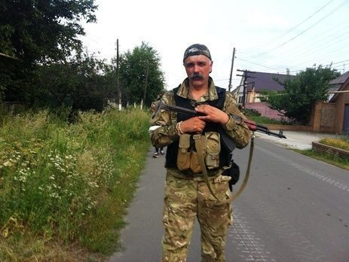

«Мизантропик Дивижн» (MD)
Международная боевая (в основном, украинская) неонацистская сеть с фашистской атрибутикой (свастика, униформа «СС» и вермахта и т.д.), действующая под лозунгами «Смерть россии!» (Россия на флаге «MD» со свастикой с маленькой буквы), «Heil Hitler!».
Misanthropic Division создала филиалы в 19 странах, включая Россию, Беларусь, Украину, Германию, Францию, Польшу, Англию и другие страны Европы. Предполагаемый лидер организации Дмитрий Павлов и его соратники пропагандируют в социальных сетях расистские и неонацистские идеи; публично призывать к терроризму и экстремизму; «разжигать ненависть и вражду к ряду национальностей; неуважительно отзываться о Днях боевой славы и памятных датах в России, связанных с защитой Отечества»
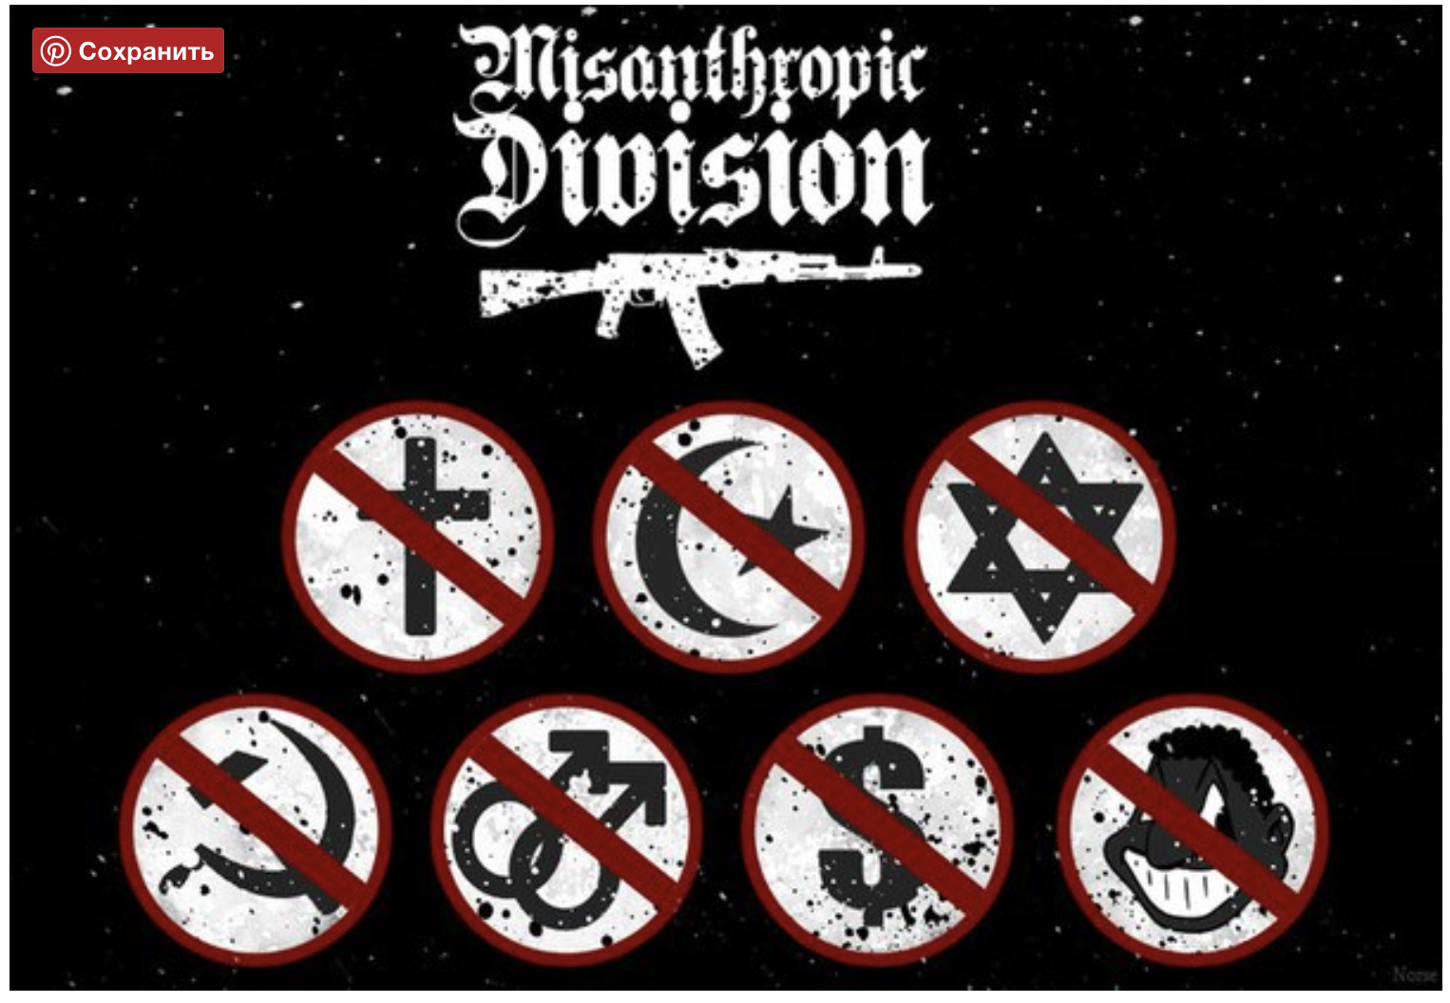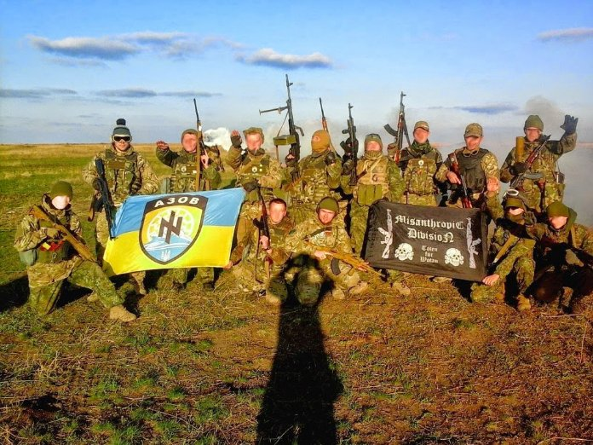

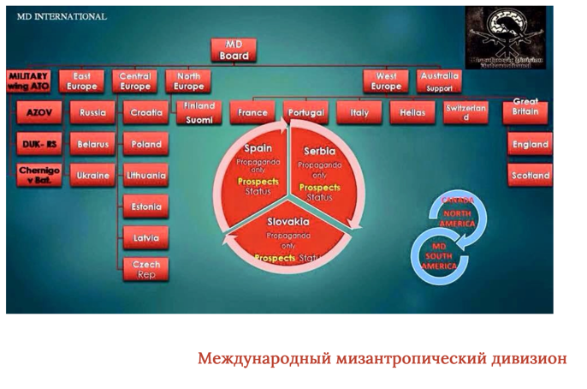
Схема международных связей Misanthropic Division

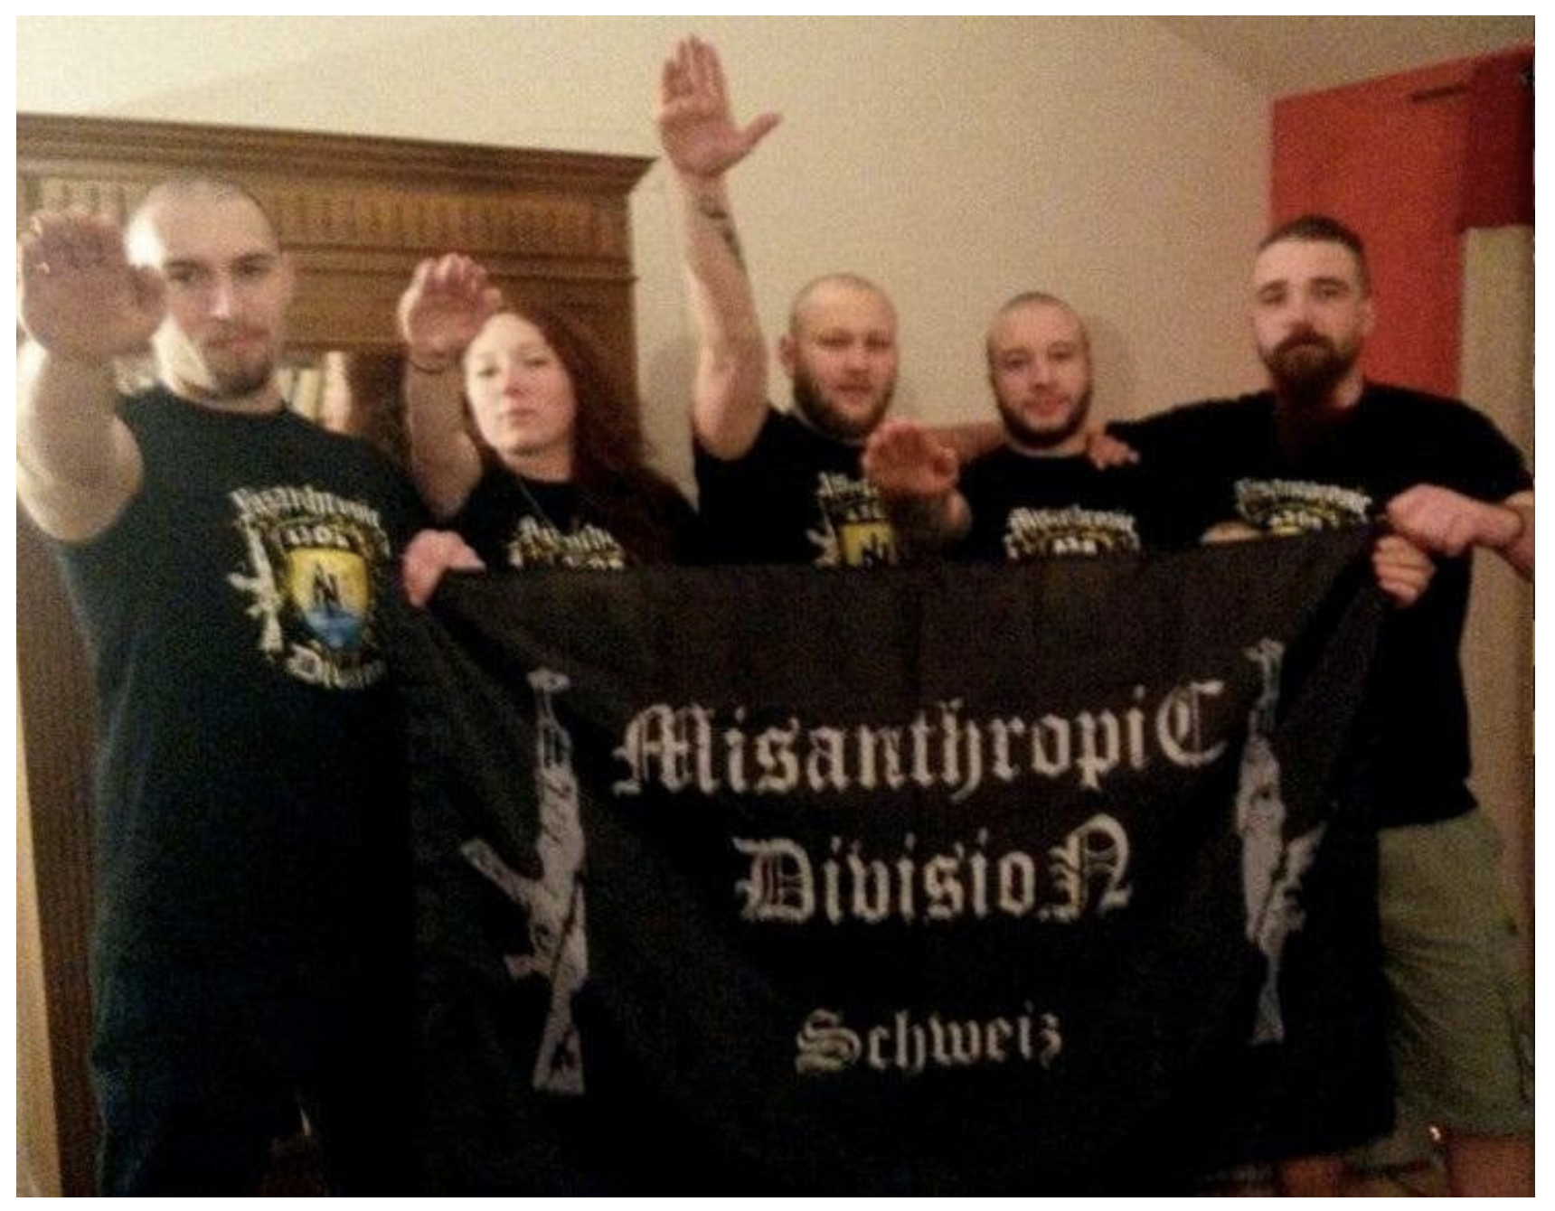

Нацизм на Украине поддерживается на государственном уровне

- 13 июня 2021 г. в Киеве прошла церемония прощания с бывшим военнослужащим дивизии СС «Галичина», Орестом Васкулом. В похоронах участвовал президентский полк.
- Батальон «Азов» входящий в вооруженные силы Украины контактировал с американским членом «террористической национал-социалистической организации»
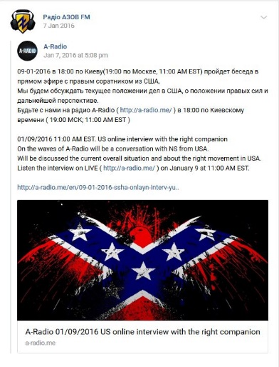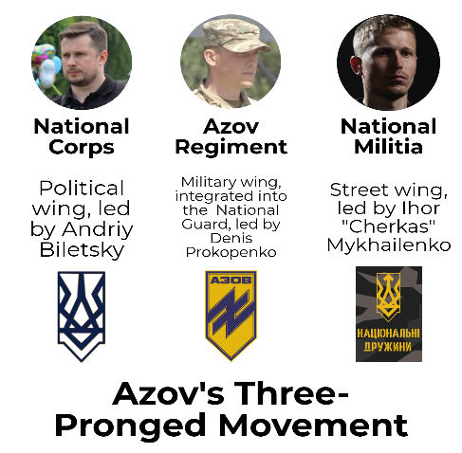
- 1 сентября 2021 г. издательство Верховной Рады выпустило книгу "Тарас Бульба-Боровец: Мы не можем ни на минуту остановить нашу борьбу". Хвалебное издание посвящено нацистскому военному преступнику, коменданту вспомогательной полиции, атаману-погромщику Бульбе-Боровцу. Книгу закупило Министерство культуры и информационной политики Украины для распространения в украинских библиотеках. При этом в книге отсутствуют всякие упоминания об участиях Бульбы-Боровца в преступлениях против человечности и уничтожении евреев.

2. Причина действий России #2: Украину подготавливали для военного нападения на Россию, включая возможность нанесения атомного удара по нам

2.1. Украина имела возможность и желание создать своё атомное оружие имеет и использовать против России
19 февраля 2022 г. на конференции в Мюнхене Зеленский заявил о намерении расторгнуть Будапештский меморандум. Это – единственный документ, который запрещает разработку, распространение и использование Украиной атомного оружия,,.
В 2015 г. секретарь Совета национальной безопасности и обороны Украины Александр Турчинов, отвечая на вопрос о возможности создать «грязную» атомную бомбу заявил: «Мы будем использовать все имеющиеся у нас ресурсы, в том числе для создания эффективного оружия».
Бывший представитель миссии Украины при НАТО, генерал-майор Петр Гаращук заявил, что Киев имеет интеллектуальные, организационные и финансовые возможности для создания собственного ядерного оружия.
В 2021 г. посол Украины в Берлине Андрей Мельник в эфире радио Deutschlandfunk заявил, что Украине необходимо вернуть себе ядерный статус, в случае если страна не сможет вступить в НАТО.
По мнению российского физика-ядерщика Александра Борового, Украина способна на имеющихся мощностях создать «грязную» атомную бомбу, материалом для которой может служить отработанное атомное топливо АЭС, которые есть на Украине.
Атомная энергетика Украины представлена 4 действующими АЭС (Ровенская, Запорожская, Хмельничкая, Южно-Украинская), включающими 15 энергоблоков различного типа. Также ее частью является Чернобыльская АЭС, которая в настоящий момент не полностью деактивирована,.
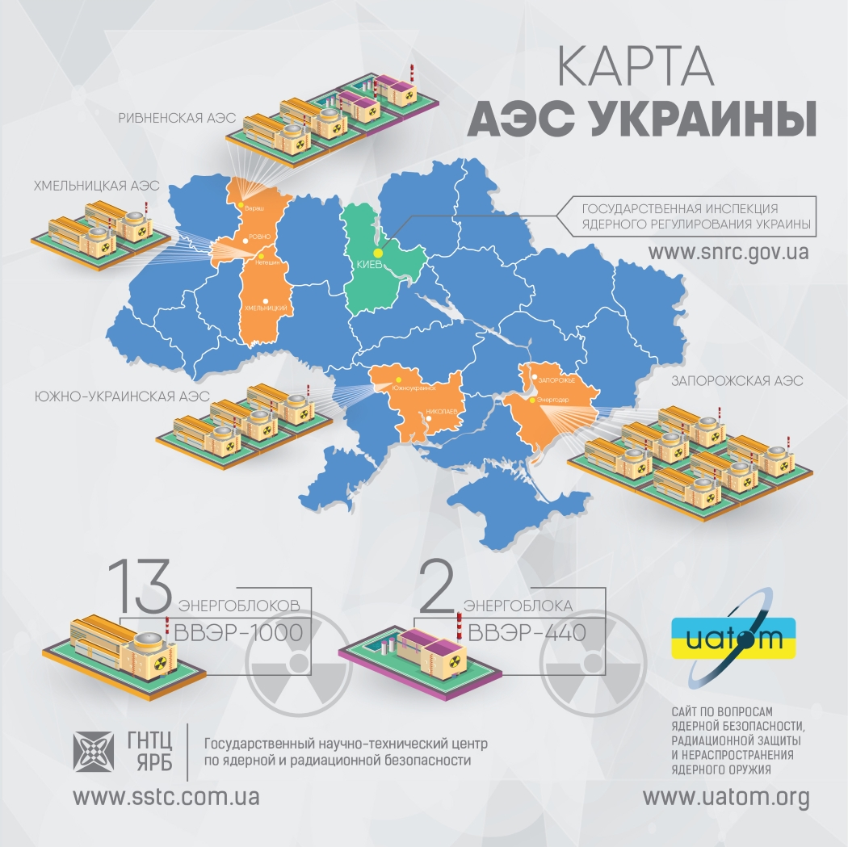

Эксплуатацию, реконструкцию и обслуживание АЭС Украины осуществляет государственное предприятие НАЭК «Энергоатом», которое с 2018 г. по 2021 г. полностью прекратила отношения с российским и компаниями. Главными партнерами НАЭК «Энергоатом» являются американские компании и правительство США, совместно с которыми в 2020 г. построен Централизованное хранилище отработавшего ядерного топлива (ЦХОЯТ, «зона отчуждения» Чернобыльской АЭС),,,,.
В 2018 г. сообщалось, что украинская армия в скором времени должна получить на вооружение новейшие образцы - ракетный комплекс «Ольха» и крылатые ракеты «Нептун», которые разрабатываются украинским ГКБ «ЛУЧ».
Вышеизложенные официальные сведения о работе Украины совместно с США в вопросах оборота отходов топлива АЭС свидетельствуют о целенаправленном наращивании инфраструктуры производства на территории Украины технологий, позволяющих производить ядерное оружие или материалы для него.
Учитывая наличие в Украине крупных конструкторских бюро и производств военной техники и ракетного оружия, очевидным является наличие у Украины достаточных средств для реализации планов по созданию ракетного оружия и систем с ядерными боевыми частями.

2.2. Иностранные государства накачивают Украину оружием, в том числе для наступательных операций, а не обороны государства. С 2016 года на Украину поставляют летальное оружие

За семь лет Вашингтон оказал Украине военную помощь на сумму более $2,5 млрд. В последние годы это касается и летального оружия — от различных винтовок до уже трех поставок противотанковых систем Javelin. Оттуда поставляли гранатометы PSRL-1 и снайперские винтовки Barrett. Последних, по информации источников «Донбасс.Реалии», закупили около сотни, но в подразделения пока не передали. Турция должна была поставить патроны 50 BMG для такого оружия. В 2018 г. Пентагон отправил на Украину уже летальное вооружение: 35 противотанковых ракетных комплексов FGM-148 Javelin и 210 ракет к ним. В 2021 г. ВМС планировали получить от США три патрульных катера класса Island. В отличие от предыдущих, эти суда будут переданы сразу с вооружением. Кроме того, США одобрили продажу Украине современных боевых катеров Mark VI. Шесть катеров Украина должна была получить бесплатно, в рамках программы военной помощи.
В 2022 г. на Украину прибыла партия вооружения общей стоимостью около 200 миллионов долларов, сообщил представитель госдепартамента США. Это уже вторая за последнее время поставка вооружения Украине, и притом не последняя. По сообщению госдепартамента, речь идет о летальном оружии и боеприпасах. Среди них есть ракеты для ручных противотанковых комплексов Javelin, которые были переданы Киеву в 2018 г. Кроме того, пресса и пользователи соцсетей заметили на фотографии гранатометы SMAW-D, предназначенные для борьбы с укрепленными дотами и бункерами (наступательное оружие).
Кроме того, в январе 2022 г. США официально разрешили Эстонии, Литве и Латвии поставлять оружие американского производства в Украину. Эстония планировала передать некоторое количество противотанковых комплексов Javelin, а Литва и Латвия планируют поставить в Украину переносные зенитно-ракетные комплексы Stinger. Еще одна поставка вооружений из Эстонии блокировалась Германией (гаубицы Д-30З).

В Чехии, кроме БМП, купили 40 самоходных артиллерийских установок и 177 крупнокалиберных пулеметов. В Польше ‒ 100 безоткатных орудий, вероятно, речь о СПГ-9, и две корабельные артустановки. От Литвы несколько лет назад Украина получила полторы сотни пулеметов. По данным российских СМИ, в 2014 г. Киев получил от союзников около двух тысяч бронежилетов, два десятка станций контрбатарейной борьбы AN/TPQ-48A, 35 бронеавтомобилей HMMWV и полевой госпиталь. Кроме того, в 2018 г. были импортированы Киевом 40 САУ 2С1 из Чехии. В Восточной Европе в 2019 г. Украина смогла купить БМП-1АК и самоходные артиллерийские установки (САУ) 2С1 «Гвоздика» (Чехия).
Осенью 2020 г. сообщалось о начале украинско-турецкого сотрудничества в области беспилотной авиации. Украина планировала закупить десятки БПЛА из Турции. Среди них могло оказаться несколько изделий Bayraktar TB2. Помимо этого, в 2021 г. могло начаться строительство и ракетных катеров для украинских ВМС, кредит для которого должна была предоставить Великобритания.В том же 2021 г. Украина хотела усилить армию артиллерией. Для этого Минобороны планировало закупить чешские самоходные гаубицы Dana-M2 калибром 152 миллиметра. Производство техники уже началось, и первые САУ должны поступить в войска в 2022 г.

3. Причина действий России # 3: Украинцами манипулируют, заставляя их ненавидеть Россию. Западу это нужно для политического, экономического, культурного и военного (НАТО) продвижения к нашим границам и ослабления государства.

3.1. Политические деятели Украины официально разжигают ненависть к России и подталкивают украинцев к войне. Пытаются втянуть в конфликт мировое сообщество

26.05.2017 Лидер движения "Справедливость" Валентин Наливайченко заявил о необходимости вернуть Крым и освободить территории Донецкой и Луганской областей.
30.03.2016 Министр социальной политики Украины Павел Розенко о потере промышленного потенциала Украины в связи с агрессией России.
02.05.2016 Депутат Украины Игорь Мосийчук назвал трагедию 2 мая 2014 года в Одессе национальным праздником.
09.07.2017 Владимир Гройсман – украинский политик – обвинил Россию в проблемах с гуманитарной помощью и заявил, что РФ «не соблюдает нормы международного права и развязывает войну, не уважая суверенитет».
16.01.2018 Президент Украины Петр Порошенко на приеме послов иностранных государств заявил: «Вся деятельность России направлена на то, чтобы уничтожить украинское государство… на протяжении всей ее истории России присущи такие черты, как «агрессия, ложь, манипуляции, репрессии и подавление свободы слова».
23.08.2018 Депутат Верховной Рады от «Блока Петра Порошенко» Олег Барна в беседе с телеканалом NewsOne выразил уверенность в том, что военный парад в Киеве превратится в землетрясение в Москве.
09.08.2019 Депутат Верховной рады от партии «Оппозиционный блок – За жизнь» Олег Волошин считает, что Россия «выступает воюющей стороной» по «крымскому вопросу»
19.02.2021 Министерство иностранных дел (МИД) Украины призывает международное сообщество усилить политическое и санкционное давление на Российскую Федерацию из-за «агрессивных действий» последней на Донбассе и «оккупации» Крыма, сообщается в официальном заявлении МИД.
22.02.2022 Бывший министр обороны Украины Павел Климкин назвал три вещи, которые нужны Украине от международных партнёров для защиты от России. Экс-министр заявил, что Украина должна ответить на агрессию Владимира Путина.
24.02.2022 Мировое сообщество может и должно остановить российского президента Владимира Путина. Об этом заявил министр иностранных дел Дмитрий Кулеба.

3.2. Украинские журналисты и общественники настраивают украинцев агрессивно по отношению к русским
12.01.2015 Отдых золотой киевской молодежи в модном клубе. Съесть младенца в памперсе с триколором, закусить печенью ополченца и картошкой фри "Одесский Дом профсоюзов". Так прошла церемония вручения премии "Ватник года".
27.02.2016 Политолог Виталий Кулик сообщил, что «Песня украинской певицы Джамалы для «Евровидения» является демонстрацией сопротивления крымскотатарского народа и Украины агрессии России в Крыму, что, в свою очередь, может рассматриваться Кремлем как прямой вызов».
10.10.2016 На Украине вышло из печати первое учебное пособие для учащихся 10-11 классов по новейшей истории Украины, где описаны «Революция достоинства и российская агрессия против Украины», автором которого стал историк Павел Полянский.
28.09.2017 Журналист Юрий Бутусов заявил, что «Кремль будет продолжать теракты, чтобы силовыми и информационными методами влиять на внутриполитическую ситуацию в Украине накануне выборов 2019 года».
08.04.2019 Ирина Фарион заявила, что живущие на Украине русские – «рабы или оккупанты».

3.3. Украина, при прямой поддержке и финансировании со стороны США, ведет активную информационную войну против Донбасса и России. По состоянию на декабрь 2019 г. на территории Украины развернута сеть центров информационно-психологических операций (ЦИПсО)
Кроме официальных украинских СМИ, под руководством украинских сил ИПсО действует несколько тысяч ресурсов в сети Интернет — информационно-новостных сайтов, «пабликов» в соцсетях, скоординированных групп пользователей соцсетей.
Также украинские ИПсО взаимодействуют с оппозиционными ресурсами в РФ и с их позиций действуют на Донбассе. Также при поддержке иностранных спецслужб украинские силы ИПсО используют западные СМИ.
27.02.2021 ЦИПсО – «спецподразделение» Киева. Данный центр еще именуется как «информационные войска», чья деятельность направлена на разжигание ненависти ко всему русскому.
16.09.2021 ТГ-канал «Джокер ДНР» представил обширные сведения о проекте украинских спецслужб, который маскируется названием «Русская сталь».
21.02.2022 С 2022 года 72 ГЦИПсО начата очередная психологическая акция - "Смута".
Цели ПсАк "Смута":
Дестабилизация социально политической обстановки в районе проведения операции с её критическим обострением в период подготовки и проведения выборов Президента Российской Федерации в 2024 году и послевыборный период.
21.02.2022 Власти Украины проводят информационные спецоперации с целью дестабилизировать обстановку в России, сообщают СМИ. Это стало известно из сообщения украинской хакерской группы Beregini, которая рассекретила внутреннюю документацию 72-го центра информационно-психологических операций (ЦИПсО) украинской армии.
23.02.2022 Одним из важнейших организаторов антироссийских информационных кампаний выступают центры информационно-психологических операций (ЦИПсО) ССО Украины.
21.02.2022 Действующие анонимно киберспециалистки опубликовали документы, которые «подтверждают информационную агрессию Украины против России».

4. Западные политики умышленно развивают нацистские движения на Украине для создания ненависти к русским и прямой военной угрозы. Запад, осуждая Россию, не только не замечает фашизм на Украине, а даже финансово поддерживает его, чтобы воспитать ненависть к русским.

4.1. Иностранные политики, военные открыто контактируют с украинскими нацистами, поддерживают их оружием, тренировками

- Канадские официальные лица, которые встречались с украинским подразделением, связанным с неонацистами, опасались разоблачения в СМИ:
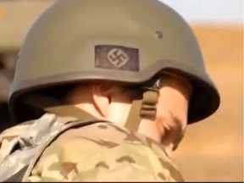
- Крупная европейская военная фирма тренировала украинских ультраправых и расистов
- В марте 2015 года министр внутренних дел Украины Арсен Аваков объявил, что батальон «Азов» станет одним из первых подразделений, которые будут обучены войсками армии США в рамках их учебной миссии операции «Бесстрашный страж». Однако обучение в США было прекращено 12 июня 2015 г., поскольку Палата представителей США приняла поправку, запрещающую любую помощь (включая вооружение и обучение) батальону из-за его неонацистского прошлого. После голосования конгрессмен Джон Коньерс поблагодарил Палату представителей, сказав: «Я благодарен за то, что Палата представителей единогласно приняла вчера вечером мои поправки, гарантирующие, что наши военные не будут обучать членов отвратительного неонацистского батальона «Азов», а также мои меры по недопущению попадания опасных и легкодоступных ПЗРК в этот нестабильный регион». Однако, в ноябре 2015 года поправка была удалена, так как, согласно газете «The Nation», что «Комитет по оборонному бюджету Палаты представителей подвергся давлению со стороны Пентагона с требованием удалить поправку Коньерса-Йохо из текста законопроекта».

- Встречи в Хорватии объединения ультраправых Украины, Хорватии и других стран ЕС

- Канадские чиновники, которые встретились с украинским подразделением, связанным с неонацистами, опасались разоблачения СМИ. За год до встречи Канадская совместная целевая группа Украина провела брифинг о батальоне "Азов", признав его связи с нацистской идеологией.
Канадцы встретились и были проинформированы лидерами батальона "Азов" в июне 2018 года. Офицеры и дипломаты не возражали против встречи и вместо этого позволили сфотографироваться с должностными лицами батальона, несмотря на предыдущие предупреждения о том, что подразделение считает себя пронацистским. Батальон “Азов” затем использовал эти фотографии для своей онлайн-пропаганды, указав, что канадская делегация выразила "надежду на дальнейшее плодотворное сотрудничество".

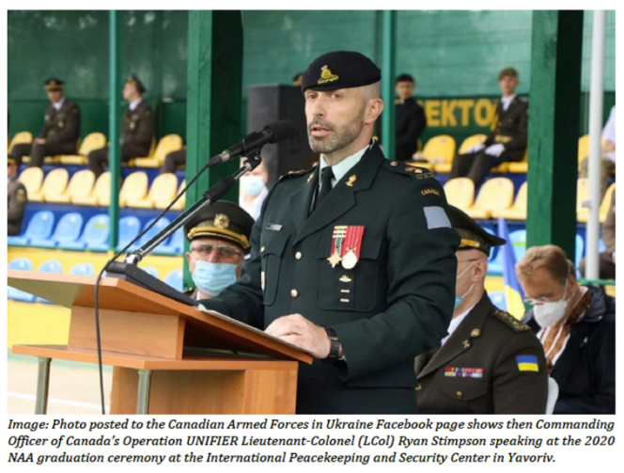
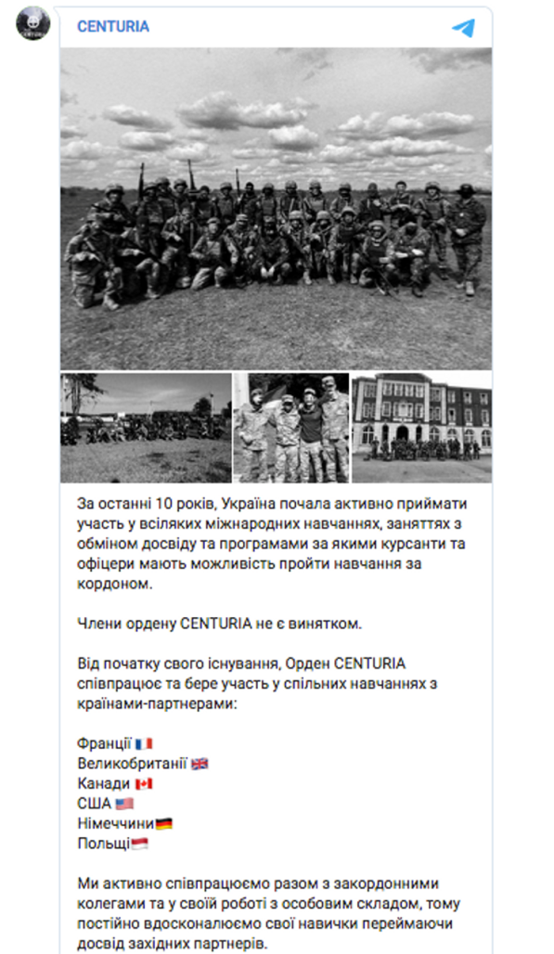

4.2. Запад открыто финансирует НКО на Украине, для развития ненависти к русским
Среди польских НПО отдельного рассмотрения заслуживает «Восточно-европейский демократический центр» со штаб-квартирой в Варшаве. Его сотрудники обосновались не только на Украине, но и наладили контакт с российскими НПО. Центр финансируется «Фондом Мотта», «Национальным фондом поддержки демократии» в Вашингтоне, «Фондом Сороса», посольствами Нидерландов и Канады. Ежегодный бюджет «Фонда Чарльза Стюарта Мотта» - до $2,6 млрд. Известно о связях «Восточно-европейского демократического центра» с госдепартаментом США. Деятельностью центра руководил Збигнев Бжезинский.
Финансирование «Правого сектора» и подобных радикальных движений осуществляют и другие зарубежные организации, вот только некоторые из них:
— «Konrad-Adenauer-Stiftung», фонд, близкий к немецкой партии Христианско-демократический союз. Штаб-квартира — Санкт-Августин (Германия).
— «British Counsil», международная организация со штаб-квартирой в Лондоне.
— «People in need», чешская гуманитарная организация для содействия развития демократии и прав человека в мире, штаб квартира — Прага.
— «Конгресс украинцев Канады», общественная организация, объединяющая политические, общественные, культурные организации украинцев Канады, а также украинские канадские церкви. Центральный офис находится в Виннипеге (Канада).
— «Deutsche gesellschaft für internationale zusammenarbeit (GIZ)», немецкое агентство развития, которое предоставляет услуги в области международного сотрудничества. Штаб-квартира — Бонн.
— «Hanns-Seidel-Stiftung», благотворительный фонд, спонсирующий личностей и организации, которые внесли вклад становлению к миру, свободе и справедливости, демократии и международного взаимопонимания. Штаб квартира — Мюнхен.

Канадцы реализуют на Украине более 200 экономических, гуманитарных и социальных программ.
В провинции Саскачеван (Канада) действует Конгресс украинцев Канады (КУК). Там же располагается региональная штаб-квартира канадской разведки. В украинских СМИ проходила информация о том, что руководство КУК в лице Эда Лысика и Ореста Варницы является посредником между партией «Свобода» и ее заокеанскими покровителями.
Глава МИД Канады (2013-2019) Христя Фриланд является одним из лидеров Либеральной партии. Ее дед, Михаил Хомяк, активно сотрудничал с нацистами в годы войны. Фриланд является «звездой» ежегодного многотысячного шоу-парада Украинского фестиваля в Торонто, проводимого Конгрессом украинцев Канады. В 2009-м году она была «маршалом парада» в Торонто. С 2014-го года этот фестиваль является одним из инструментов сбора средств на помощь неонацистским формированиям на Украине. Преимущественно средства поступают «Правому сектору Канады». В 2013 году Христя Фриланд участвовала в параде со своими детьми, где также несли флаги «Правого сектора» и портреты Степана Бандеры.
На проведение этого масштабного фестиваля украинская диаспора получает ежегодно средства от федерального правительства Канады. Только на парад в 2013 году в Торонто было выделено $667 тысяч из федерального бюджета, а парады проводятся во всех крупных городах Канады, хотя Торонто остается своеобразным центром украинской ультраправой диаспоры.
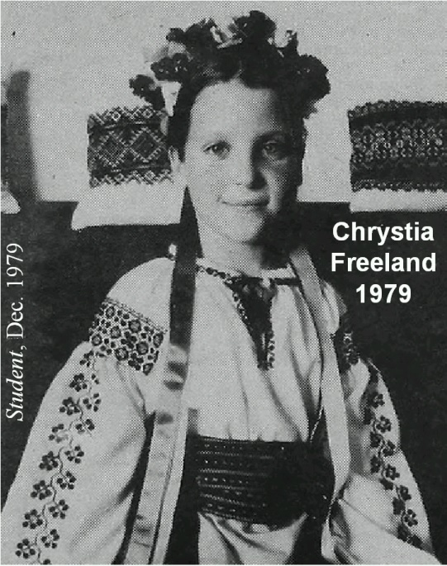
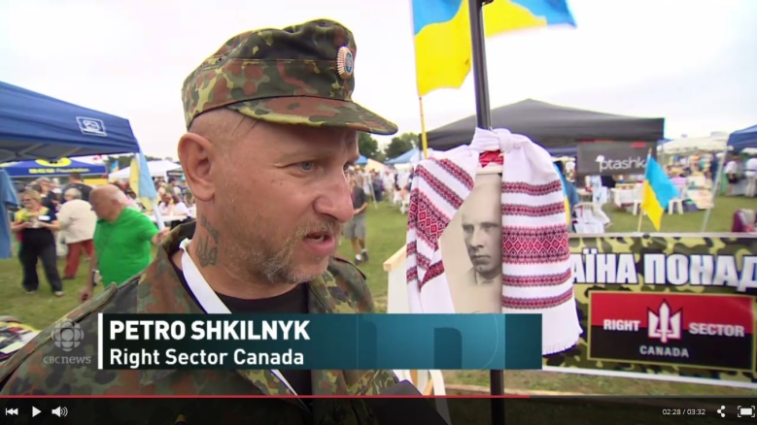
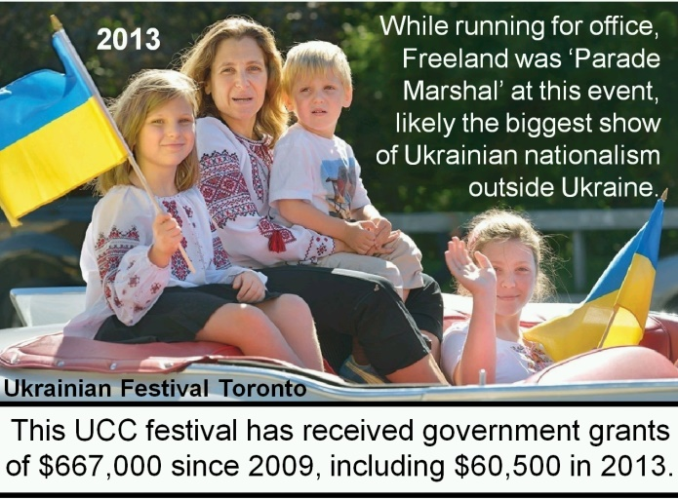
Ультраправые украинские группы получают миллионы государственных грантов. Например, Украинский канадский конгресс(UCC)-Торонто получил 10,2 миллиона долларов на языковые программы с 1995 года. Кроме того, штаб-квартира UCC получила 300 000 долларов, а ее местные отделения и провинциальные советы (Альберта, Манитоба и Саскачеван) получили 145 000 долларов с 2008 года.
В тот же период 983 000 долларов были распределены ультранационалистическим украинским группам для массовых публичных мероприятий в Онтарио, Альберте и Манитобе. Самый крупный из них, фестиваль UCC в Торонто, который продвигал ультраправые украинские группы, получил 667 000 долларов.
Бандеровские фронты, такие как Лига украинских канадцев (LUC), через свое украинское издание Echo и свою женскую группу (LUCW), получили 114 000 долларов (2010-19), а Украинская молодежная ассоциация (UYA) получила 141 000 долларов (2015-19).

4.3. Нацизм на Украине вызывает страх у думающих жителей Запада
- Французское издание AgoraVox опубликовало материал, в котором прямо сказано: «Украина все дальше идет по пути открытого неонацизма, что лишь подтверждается последними событиями». «В этой стране национал-радикалы объявили настоящую охоту на оппозиционных активистов, нападения происходят во многих городах. При этом депутат от правящей партии открыто призывает к стерилизации безработных. А в городе Херсоне по инициативе городского руководства на билбордах воспевается ода коллаборационизму с нацистами», — с тревогой констатируют французы. «Группировки радикально-националистического толка, такие как «Нацкорпус»1, прямо призывающие к политическому террору и насилию, являются фактически «младшими партнерами государства», которое прямо проводит политику нациоцентризма. При этом европейские ценности верховенства права, толерантности и уважения к правам нацменьшинств подвергаются дискредитации на государственном уровне», — пишет AgoraVox.
- Португальское издание Publico отмечает: «Украинский коллаборационизм с нацистами открыто выставлялся на рекламных щитах в Херсоне в честь обнародованного 30 июня 1941-го «Акта провозглашения Украинского государства». «На плакатах жовто-блакитная лента скрывает имя Гитлера, но не заслоняет упоминание нацистской Германии в подписанном Степаном Бандерой акте. Решением публично отметить годовщину акта сотрудничества с фашистами мэр Херсона подтверждает — нынешняя Украина полностью погрязла в раскрепощенном неонацизме. Ведь речь идет об инициативе не каких-то неонацистских групп, а официальных властей, которые прославляют коллаборационизм с нацистской Германией прямо на улицах, — возмущены журналисты Publico. — Всё это не оставляет ни малейших сомнений: постмайданная Украина официально прозябает в государственном неонацизме. А руководство ЕС закрывает глаза на этот неонацизм и скрывает от собственного населения гнилостное болото, которое оно поддерживает политически и финансово. В 1930-х мы уже видели такой отвратительный маскарад Европы — с поддержкой нацизма и игнорированием его злодеяний. Сегодня, поощряя переписывание истории, мы повторяем те же ошибки, что и век назад. А их последствия будут столь же катастрофическими».
- Европейский филиал издания Slate опубликовал статью под названием «Украинский конфликт как лаборатория ультраправого терроризма». «Над Европой сгущаются новые ультраправые тучи. С 2014-го тысячи иностранных белых неонацистов используют конфликт в Донбассе как прелюдию к глобальной войне в защиту «белой расы». Все они приезжают сражаться во имя своей ксенофобской и расистской идеологии, — пишет Slate. — А в правительственном лагере Украины давно сформировались вооруженные отряды, созданные путем массового набора членов ультраправых и хулиганских организаций, которые проявили себя в ходе Евромайдана».
- По мнению немецкого портала Heise, «после 2014-го на Украине расцвел нацизм и в этом огромная угроза не только этой стране, но и всему ЕС». «Хотя ультраправых на Украине не так уж много, но в их распоряжении — тысячи готовых к насилию вооруженных бойцов. А их сторонники серьезно мобилизованы. Сегодня ультраправые могут вывести на улицы больше людей, чем любая партия или коалиция на Украине, — пишет немецкий портал. — К тому же часть государственной власти и неонацисты после Майдана и до сих пор живут в обоюдовыгодном симбиозе, что позволяет радикалам действовать вне рамок закона. Могут ли украинцы, несмотря на всё это, считать, что они на правильном пути? И могут ли в Европе всерьез заявлять, что на Украине возобладали европейские ценности?»
- «Так, свою позицию публично озвучил член британской Палаты лордов барон Джереми Хью Бихем — после ознакомления с докладом о разгуле крайне правых на Украине. Он заявил: «Демократические страны Европы давно должны начать бороться с ростом влияния нацистских движений на востоке континента, яркий пример чего — позорная политика украинской власти». Представитель лейбористов в британском парламенте Кэтрин Вест прямо потребовала от Киева «расследовать эти нападения и наказать виновных», — напомнил политолог. — С британскими политиками согласны и в Польше. Там одна из лидеров партии «Весна» Моника Фалей призвала Киев «начать более эффективно бороться с националистами». А также гневно указала на нападения на сторонников Партии Шария 17 июня в Киеве и 25 июня — в Житомире и Харькове. По ее словам, «Украине не нужны внешние враги, уничтожить страну изнутри могут страх, агрессия и насилие».

5. В отличие от украинских шовинистов, Армия РФ работают точено по военным объектам, оказывающим сопротивление, защищая мирное населения

5.1. Продвижение российских войск проходит мирно, что разительно отличается от действий ВСУ в ДНР и ЛНР. Нет реальных сообщений о негативных действиях ВС РФ. Украинские военные массово сдаются, не разделяя нацистских амбиций руководства.
- По состоянию на 24.02.2022 23:00 мск, отсутствует информация о ранениях и жертвах среди мирного населения, погромах и мародёрстве ввиду нахождения российских вооруженных сил во время проведения специальной операции на территории Украины.
- В Минобороны РФ заявили, что гражданскому населению Украины ничего не угрожает. Также сообщается, что российские военные не наносят ракетных, авиационных и артиллерийских ударов по городам Украины.
- Военнослужащие ВСУ массово складывают оружие и добровольно переходят на сторону России.
- ФСБ России сообщает, что в Брянской области и Крыму 42 украинских пограничника перешли на территорию России
- По сообщению Минобороны России, украинские пограничники никакого сопротивления российским подразделениям не оказывают, средства ПВО ВСУ подавлены, военная инфраструктура авиационных баз ВСУ выведена из строя.
- Каховская ГЭС (плотина, которая перекрывает воду с Днепра в Северо-Крымский канал) под контролем войск РФ. На видео показано продвижение российской бронетехники без опознавательных знаков по мосту. По словам корреспондента ("Минская правда"), снимать разрешено.
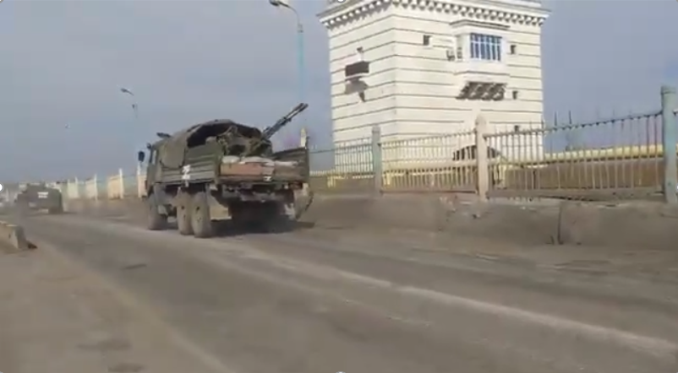

- Самый крупный пункт пропуска на границе Белгородской области с Украиной Нехотеевка-Гоптовка сразу перешел на сторону РФ.
- Погранпункт Меловое и с. Городище сдались без единого выстрела - просто вышли и обнялись со слезами радости! Спасибо вам!
- Народная милиция ДНР готова предоставить гуманитарный коридор военнослужащим 53-й омбр ВСУ, попавшим в окружение, при условии добровольной сдачи оружия.
- Украинские военные по всей линии соприкосновения «массово отказываются от выполнения приказов командования и покидают позиции!
- С российской стороны звучат призывы выбрасывать белый флаг, в пример приводятся офицеры 53 Бригады ВСУ. (Видео сдающегося в плен военнослужащего, предположительно ВСУ).
- 440 военнослужащих ВСУ запросили гуманитарный коридор и перешли на территорию Ростовской области РФ.
- Мнение новокаховчан о «вторжении российской армии». Люди на видео в хорошем настроении, машут военным. (Видео журналиста Дмитрия Высоцкого о продвижении колонны ВС РФ).
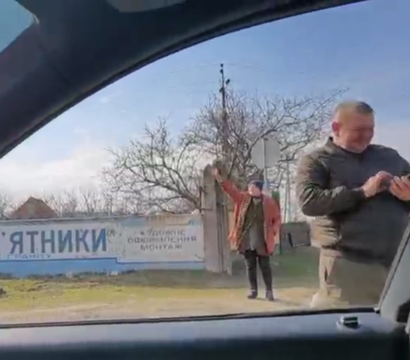
- Фотоподтверждение того, что 14 украинских военных попали в плен под Волновахой.
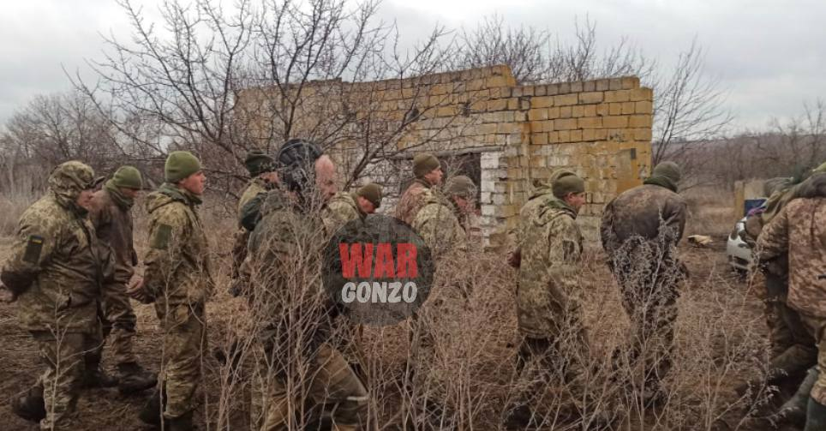
- Харьковская область, Местные встречают российскую технику в Волчанске. Позитивное настроение. (Видео проезда колонны бронетехники и комментарии местных жителей).
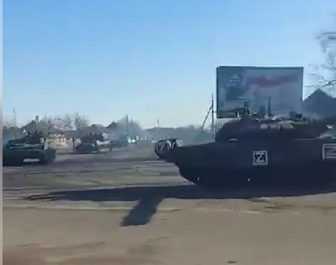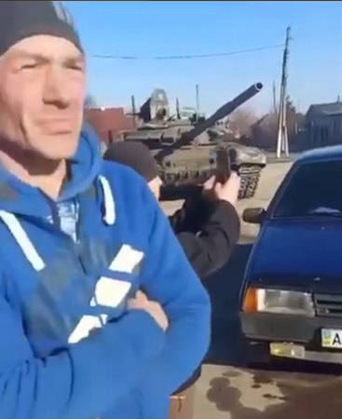

- 14 военнослужащих ВСУ сложили оружие и сдались в плен под селом Петровское. (Видео).
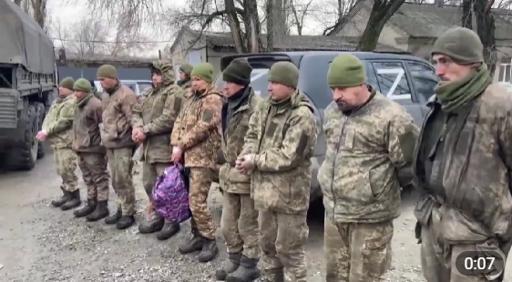
- Сообщается о переходе ЧАЭС под контроль ВС РФ. На видео показаны танки, никакие военные действия не ведутся, следы борьбы отсутствуют.
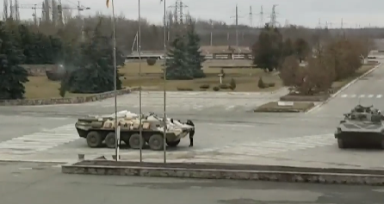

5.2. Отсутствие консенсуса в украинском обществе о виновных в сложившейся ситуации
- Видео, в котором бывший член националистического корпуса Роман Степко призывает всех побратимов сложить оружие, чтобы не умирать за Зеленского.
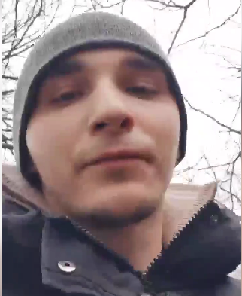
- Некоторые украинские политики (например, депутат Верховной рады Илья Кива), призывают отказаться от военных действий и перестать поддерживать В. Зеленского, чтобы не допустить жертв среди гражданского населения и военных.
- Руководство Национального университета обороны Украины призывает ВСУ сдаваться. (Фото призыва на украинском языке).
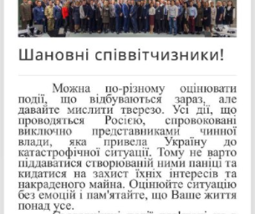

5.3. В сети специально распространяют фейки о действиях российских военных
- Сообщается, что российская военная техника намеренно переехала гражданский автомобиль, судьба пассажиров не известна. Позднее в сети появились сообщения, что техника принадлежит ВСУ
- Сообщается, что над Киевом был сбит российский самолет или ракета. Источники в Минобороны РФ опровергают данную информацию, заявляя, что украинские ПВО уничтожили свой самолет.

5.4. Украинская элита бежит из страны
- Украинские олигархи начали массово покидать страну на фоне слухов о российском вторжении. Чартерные рейсы заказывают себе бизнесмены и даже депутаты Рады. Владимир Зеленский потребовал от бизнесменов и политиков, которые выехали из Украины, вернуться.
- Список депутатов, которые покинули Украину
- Кива Илья (ОПЗЖ), 30 января отправился в Аликанте (Испания);
- Королевская Наталья (ОПЗЖ), 9 февраля, полетела в Ригу (Латвия);
- Левочкин Сергей (ОПЗЖ), 10 февраля улетел в Венецию (Италия);
- Левочкина Юлия (ОПЗЖ), 26 января отправилась в Ниццу (Франция);
- Рабинович Вадим (ОПЗЖ), 3 февраля улетел в Тель-Авив (Израиль);
- Новинский Вадим (внефракционный), 10 февраля отправился в Мюнхен (Германия);
- Устинова Александра ("Голос"), 6 февраля улетела в Дюссельдорф (Германия);
- Железняк Ярослав ("Голос"), 12 февраля отправился в Париж (Франция);
- Абрамович Игорь (ОПЗЖ), 12 февраля вылетел в Варшаву (Польша);
- Аликсейчук Александр ("Слуга народа"), 5 февраля вылетел в Доху (Катар);
- Аллахвердиева Ирина ("Слуга народа"), 4 февраля улетела в Дубай (ОАЭ);
- Плачкова Татьяна (ОПЗЖ), 13 февраля полетела в Вену (Австрия);
- Борт Виталий (ОПЗЖ), 3 февраля улетел в Стамбул (Турция);
- Пузанов Александр (ОПЗЖ), 13 февраля вылетел в Доху (Катар);
- Иванисов Роман (внефракционный), 11 февраля вылетел в Париж (Франция);
- Кривошеев Игорь ("Слуга народа"), 4 февраля отправился в Мадрид (Испания);
- Нагорняк Сергей ("Слуга народа"), 11 февраля улетел в Цюрих (Швейцария);
- Пивоваров Евгений ("Слуга народа"), 11 февраля улетел в Шарджу (ОАЭ);
- Солод Юрий (ОПЗЖ), 9 февраля отправился в Ригу (Латвия);
- Шпенов Дмитрий (внефракционный), 12 февраля улетел в Женеву (Швейцария);
- Столар Вадим (ОПЗЖ), 12 февраля, отправился в Ниццу (Франция);
- Яковенко Евгений (внефракционный), 12 февраля улетел в Стамбул (Турция);
- Волошин Олег (ОПЗЖ), 14 февраля покинул Украину на автомобиле через границу с Беларусью.

6. Приложение: История С. Бандеры и реабилитация фашизма на Украине властью, включая В. Зеленского

Бандера Степан Андреевич – лидер и организатор украинского националистического движения на Западной Украине, террорист. Член Украинской войсковой организации (с 1928 года) и Организации украинских националистов (ОУН) (с 1929 года), организатор ряда террористических актов.

6.1 Бандера за убийства был осужден властями Польши на пожизненное заключение, и не реабилитирован до сих пор (то есть, считается преступником)
Степан Бандера и его сторонники добивались «независимости» через насилие, революции, геноцид. Террористическая деятельность бандеровцев началась в Польше, а самыми известными случаями террора стали убийства государственных деятелей:
- В 1933 году убили советского консула Андре Майлова;
- В 1934 году участвовал в организации убийств министра внутренних дел Польши Бронислава Перацкого и директора украинской академической гимназии Ивана Бабия, организовал подрыв редакции газеты «Праця».
Летом 1934 года Бандера был задержан польскими властями. А 13 января 1936 года Степана Бандеру вместе с сообщниками приговорили к смертной казни за убийство Перацкого, но казнь была заменена пожизненным заключением. В 1936−1939 годах отбывал наказание в польских тюрьмах, а после того, как фашисты в 1939 году оккупировали Польшу, Бандера оказался на свободе.

6.2. В период немецкой оккупации Бандера и его сторонники, сотрудничая с гитлеровской Германией, терроризировали население. Больше всего было убито поляков и евреев
Сразу же после захвата Львова бандеровцы совместно с нацистскими войсками устраивали массовые погромы в городе, особенно пострадали евреи и поляки, которые являлись главными врагами националистов.
Бендера разворачивал целые кампании по уничтожению евреев, поляков и русских (по национальному признаку) без обвинений и иной мотивации. Расправы происходили на протяжении всей войны, и одним из самых крупнейших военных преступлений, стала «Волынская резня», во время которой бандеровцы стерли с лица земли сотни польских сел, убивая всех на своем пути. Зачистки в селах происходили по методу эсэсовцев – полностью сжигались вместе с жителями.
К слову, штурм одесского дома профсоюзов боевиками «Правого сектора» как раз напомнил «Волынскую резню». Людей, которые молили о помощи, сначала забаррикадировали снаружи, а затем забросали бутылками с зажигательной смесью. Тех, кто пытался спастись через окно, расстреливали из огнестрельного оружия.
В наши дни для Украины одной из памятных дат «освободительного движения за независимость Украины» стало 30 июня 1941г., когда во Львове бандеровцы провозгласили восстановление украинского государства .
«Украинское государство» официально собиралось тесно сотрудничать с нацистской Германией Адольфа Гитлера.
В «Акте провозглашения украинского государства» был следующий пункт:
- «Новосозданное украинское государство будет тесно сотрудничать с национал-социалистической Великой Германией под руководством своего вождя Адольфа Гитлера, который создает новый порядок в Европе и мире и помогает Украинскому народу освободиться из-под московской оккупации».
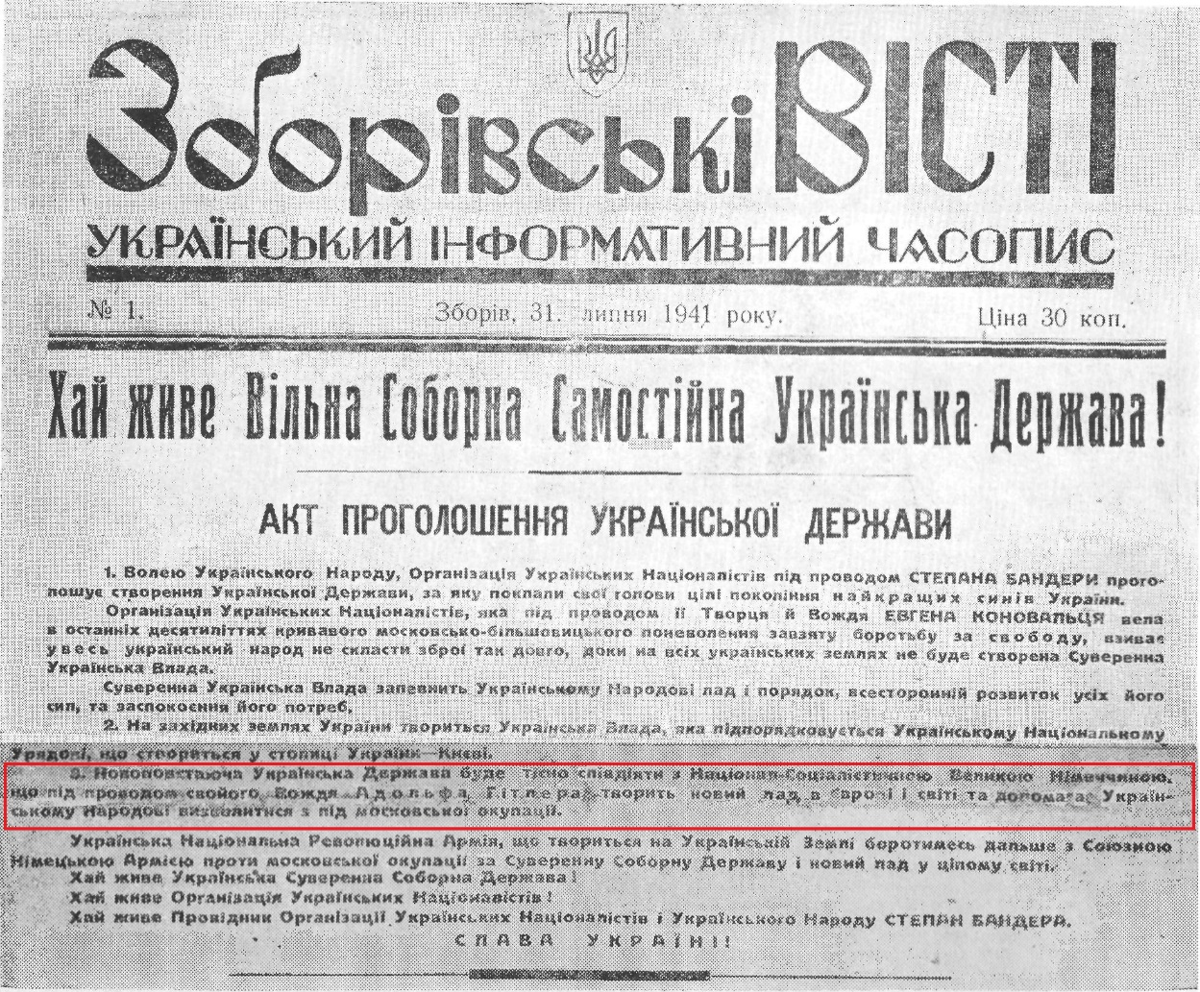

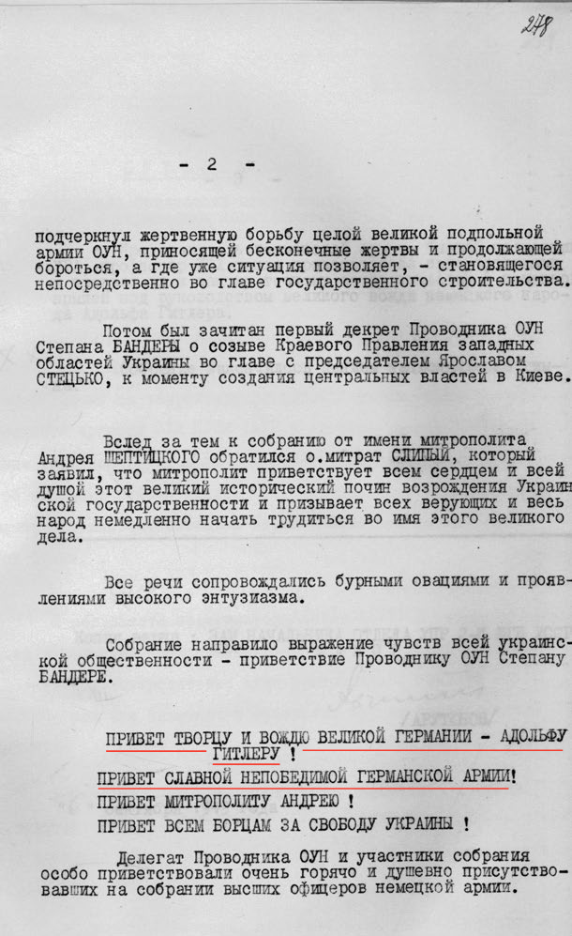

Также есть ряд отчетов о «национальном собрании украинцев Западной Украины», где одними из лозунгов были:
- «Привет творцу и вождю великой Германии – Адольфу Гитлеру!»;
- «Привет славной и непобедимой германской армии».

6.3. После окончания войны Степан Бандера жил в Мюнхене, сотрудничал с британскими спецслужбами

А в 1949 году Верховный суд СССР заочно приговорил Бандеру к высшей мере наказания – смертной казни. И в 1959 году советский контрразведчик Богдан Сташинский, после нескольких месяцев слежки за Бандерой, ликвидировал его смертельной дозой цианистого калия.

6.4. Для поляков Бандера является символом угнетения и уничтожение их народа, но это не мешает Западу не замечать симпатии властей Украины к нему.
Польские историки, даже те, которые симпатизируют Украине, не сомневаются, что Бандера был террористом.
В 2018 году Сенат Польши принял закон «Об Институте национальной памяти Польши», в котором предусматривается введение уголовной ответственности для тех, кто отрицает, поддерживает или пропагандирует преступные действия националистов в годы Второй мировой войны .
Также в 2021 году, после проведения украинскими националистами марша посвященного дню рождения Бандеры, посла Польши в Киеве Бартоша Цихоцки назвал Степана Бандеру идеологом ненависти и преступлений . В результате чего, украинские националисты призвали дипломата покинуть Украину.

6.5. Власти Украины и В.Зеленский лично героизируют нациста Бандеру. Ставят ему памятники. Разрешают шествия в его честь, участники которых призывают убивать русских
В 2019 году Президент Украины Владимир Зеленский назвал Степана Бандеру неоспоримым героем для определенного процента жителей Украины и отметил, что это «нормально и классно» .
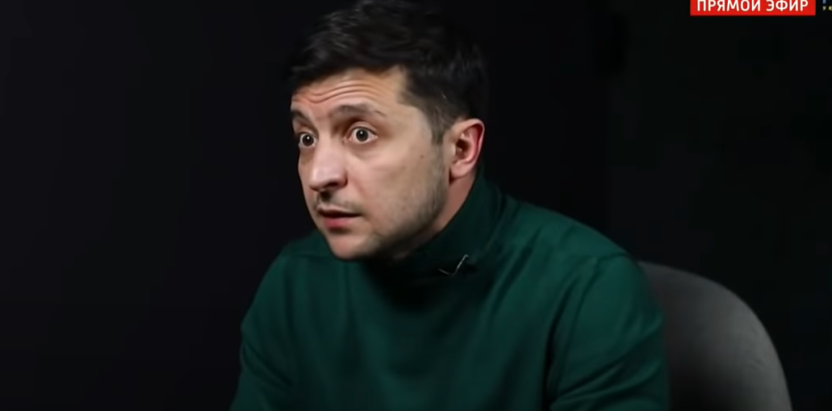

- 21.02.2022 года в Киеве уничтожили памятник погибшим в ВОВ
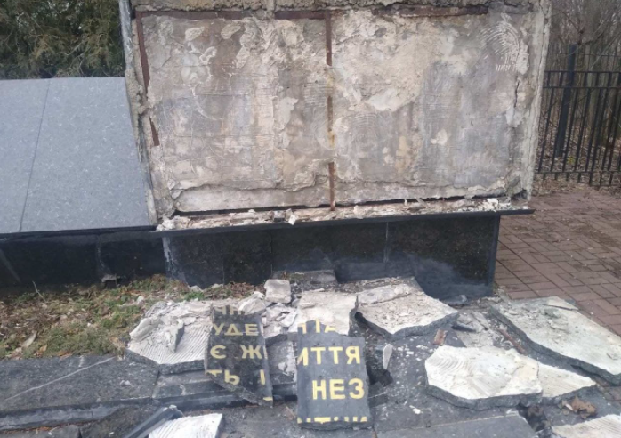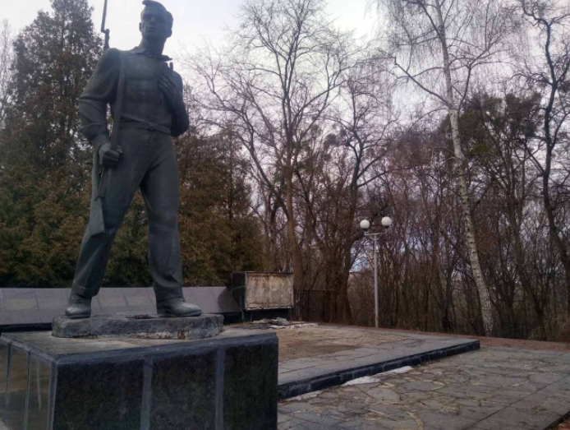
- 01.01.2022 года в День рождения Бандеры в Киеве прошел факельный марш
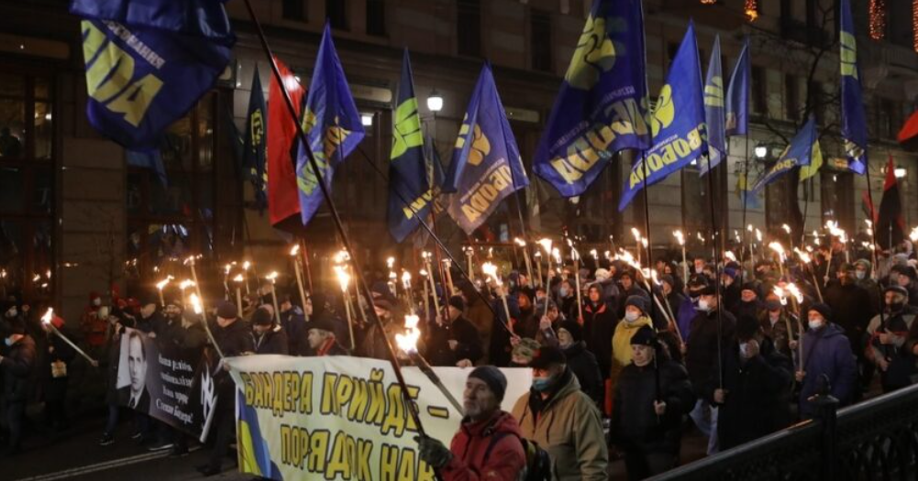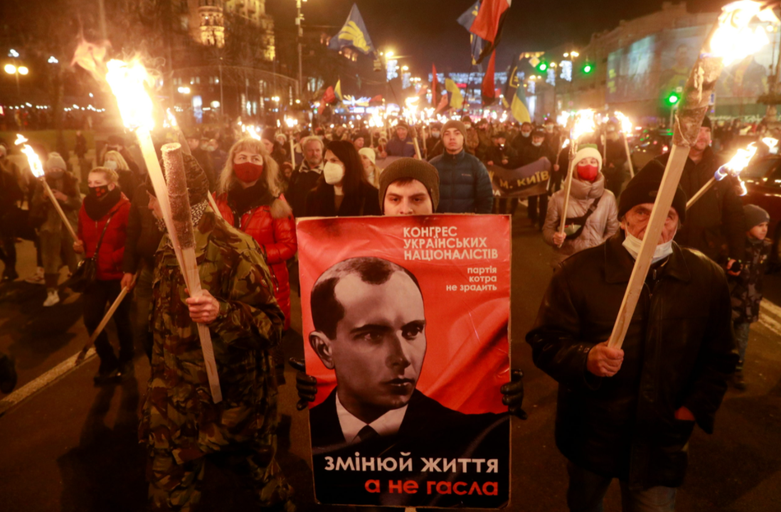
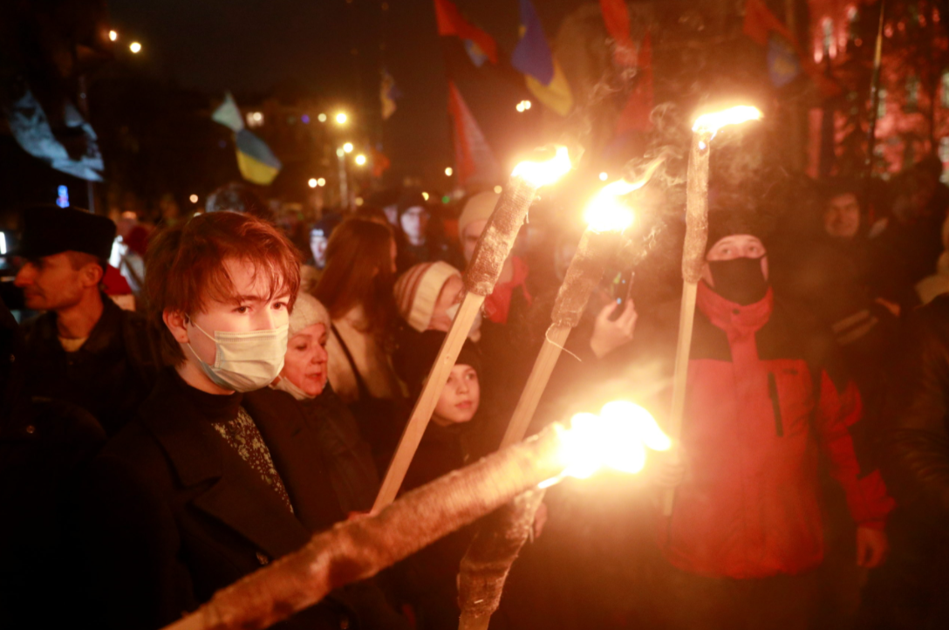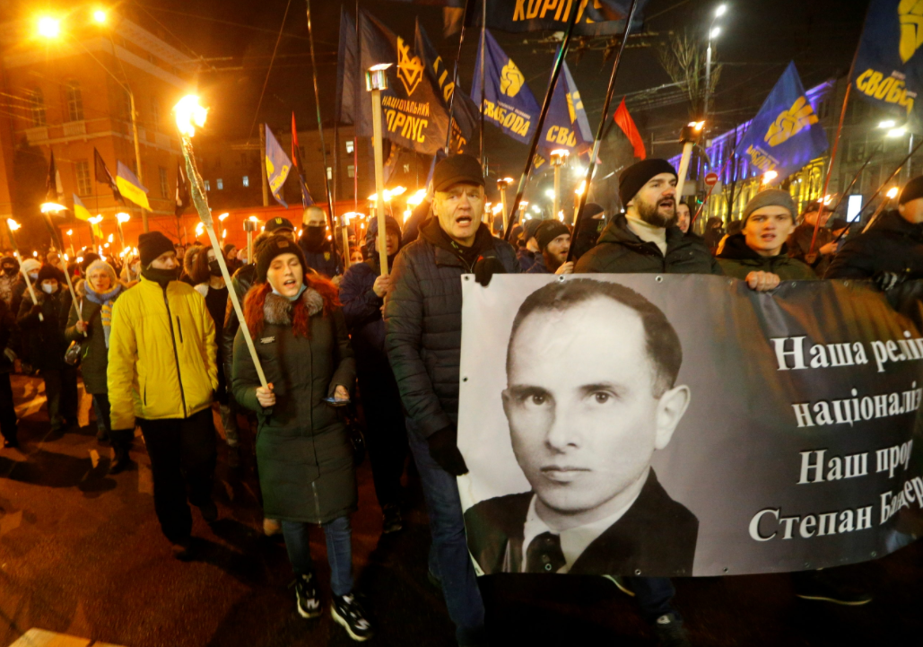
- 01.01.2022 года в Харькове националисты вывесили банер с поздравлением Степана Бандеры «С Днем рождения»
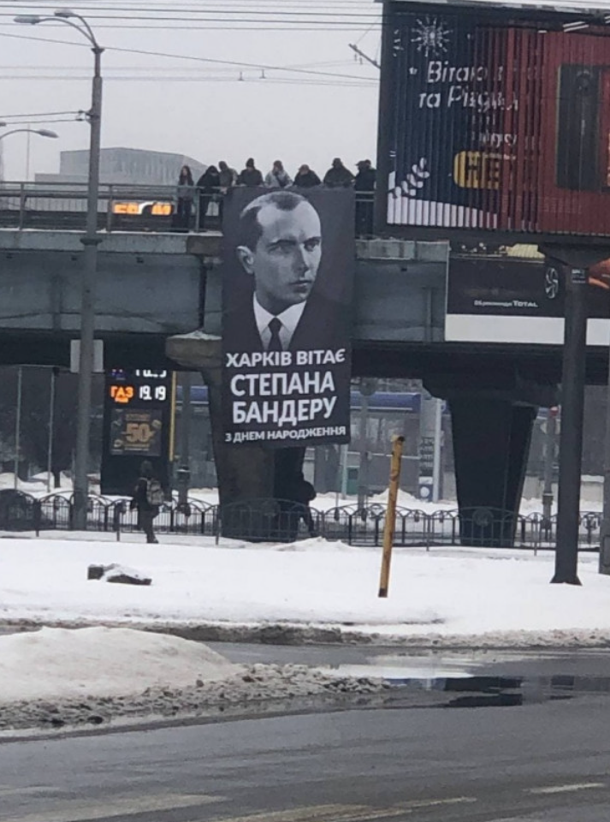
- 28.12.2021 года в Тернополе на здании администрации вывесили гигантский баннер с Бандерой
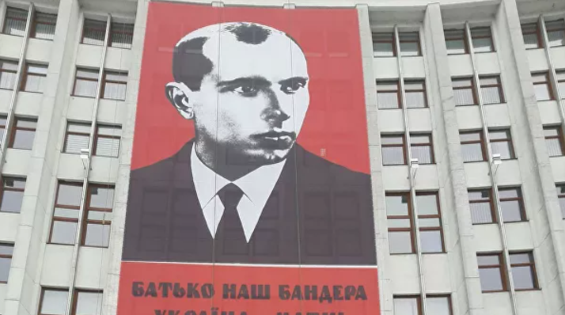
- 28.04.2021 года украинские радикалы прошли маршем по Киеву в честь дня создания дивизии СС «Галичина»
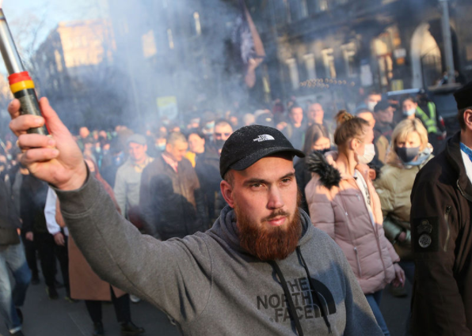
- 01.01.2021 года прошел «Бандеровский марш-2021» - украинские националисты призвали убивать за русский язык и культуру
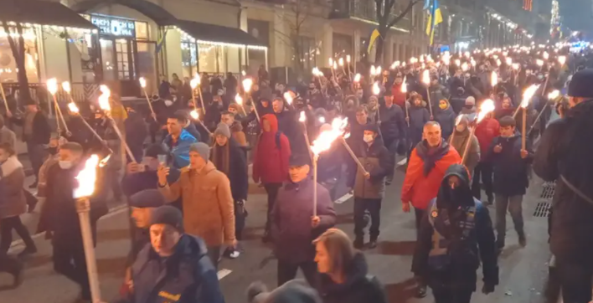
- 01.01.2020 года Одесситы отметили день рождения Степана Бандеры митингом
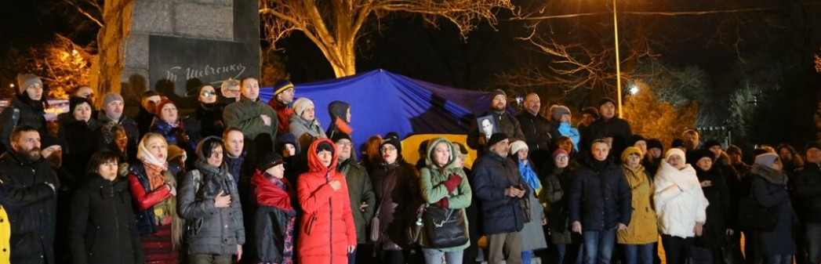
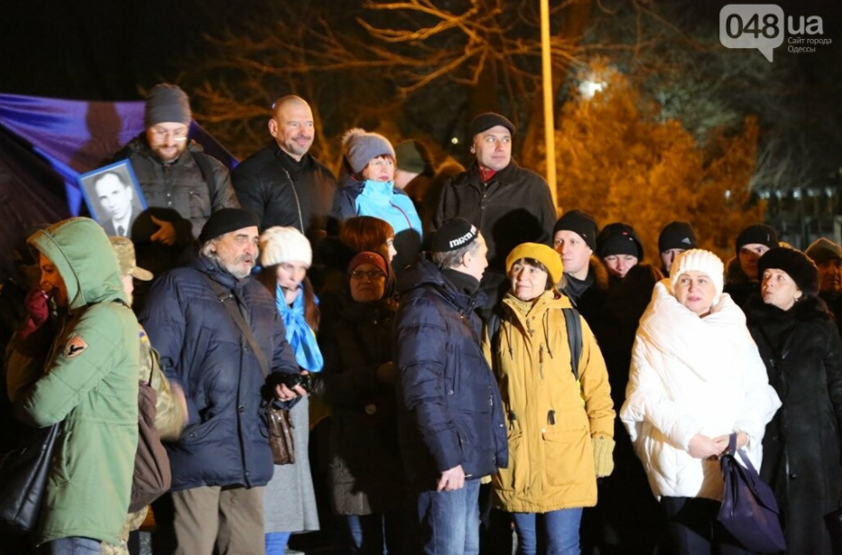
- Памятники С. Бандере, установленные на Украине
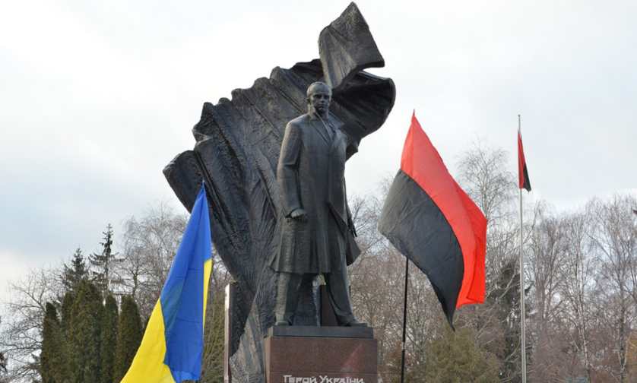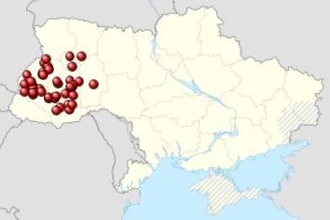
- 15.10.2017 года состоялось факельное шествие бандеронацистов в честь 75-летия коллаборационистов из УПА
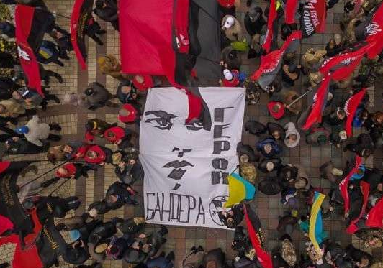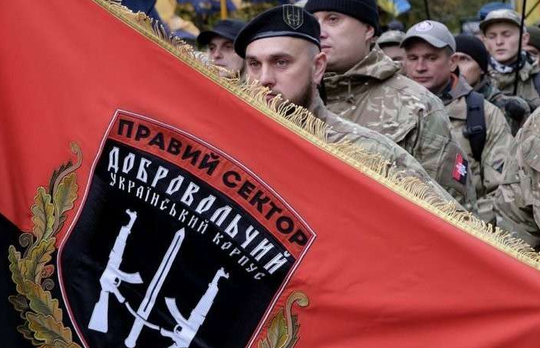

https://www.youtube.com/watch?v=Q8XcymfIBcU
https://www.youtube.com/watch?v=yxLRXoWxxmM
https://vk.com/wall-61706629_2882005?reply=2882011
https://newsmailby.wordpress.com/2014/08/22/zhertvy-varvarskogo-artobstrela-luganska-karatelyami-xunty-foto-18-novorossiya-ukraina-lugansk/
https://my.mail.ru/mail/ve-ra-2/video/1037/8828.html?from=videoplayer&currentReferrer=https://yastatic.net
https://my.mail.ru/mail/cristall-26/video/12828/20413.html
https://www.youtube.com/watch?v=DF2VF5HjRuw
https://lytkin-pavel.livejournal.com/429482.html
https://news-front.info/2019/07/27/dnr-rassledovanie-obstrela-vsu-gorlovki-27-07-2014-iz-rszo-grad/
https://rusvesna.su/news/1532699481
https://rurik-l.livejournal.com/3930894.html
https://tverdyi-znak.livejournal.com/2608923.html
https://rusvesna.su/news/1581079658
https://yadocent.livejournal.com/1416159.html
https://www.5-tv.ru/news/131659/
https://miaistok.su/207623
https://tsargrad.tv/articles/kak-na-samom-dele-ubivali-detej-donbassa-zapreshhjonnye-svidetelstva_489404
http://voicesevas.ru/news/yugo-vostok/5047-v-mariupole-nacgvardiya-rasstrelyala-dvuh-podrostkov.html
https://rusidea.org/25050205
https://pantv.livejournal.com/1498901.html
https://antimaydan.info/2019/07/21_nacisty_xxi_veka_zverskie_prestupleniya_ukrainskih_nacionalistov_v.html
https://antifashist.com/item/amnesty-international-obvinila-ukrainu-v-voennyh-prestupleniyah.html
https://rg.ru/2014/09/24/karateli-site.html
https://sakhapress.ru/archives/189605
https://www.youtube.com/watch?v=dJCd4o4Nn1E&t=61s
https://eadaily.com/ru/news/2021/03/06/yunaya-lvovyanka-poradovalas-izbieniyu-za-pesnyu-na-russkom-yazyke (март 2021 года)
https://iz.ru/1262808/2021-12-10/vo-lvove-izbili-ispolniavshikh-pesni-na-russkom-muzykantov (декабрь 2021 года)
https://lenta.ru/news/2020/02/09/russ/ (февраль 2020 года)
https://antifashist.com/item/v-zaporozhe-patrioty-izbili-zhenshhinu-za-russkij-akcent.html (июнь 2015 года)
https://www.ntv.ru/novosti/2044160/
https://rossaprimavera.ru/news/byl-izbit-i-podstrelyan-za-chto-govoril-po-russki
https://iz.ru/1126060/2021-02-17/na-ukraine-za-ispolzovanie-russkogo-iazyka-uvolili-ofitciantku, https://inosmi.ru/20210218/249169893.html (февраль 2021 года)
https://lenta.ru/news/2021/02/22/language/ (февраль 2021 года)
https://life.pravda.com.ua/culture/2017/04/20/223718/
https://lenta.ru/news/2020/12/02/zapret/
https://www.poltavacity.top/2019/04/zakon-ukrainy-ob-obespechenii-funkcionirovaniya-ukrainskogo-yazyka-kak-gosudarstvennogo/#st0
https://lenta.ru/news/2020/09/08/derus/
http://w1.c1.rada.gov.ua/pls/zweb2/webproc4_1?pf3511=66333
https://ria.ru/20170524/1495027452.html
https://lenta.ru/news/2018/04/24/turch
https://www.rubaltic.ru/news/nazyval-russkikh-svinosobakami-yazykovym-ombudsmenom-ukrainy-predlozhili-naznachit-lvovskogo-radikal
https://www.vesti.ru/article/1494696
https://www.rbc.ru/rbcfreenews/5f29e4749a79477d42eb7de0
https://lenta.ru/news/2021/10/30/yazyk
https://meduza.io/cards/russkie-ne-popali-v-chislo-korennyh-narodov-ukrainy-kak-tak
https://zakon.rada.gov.ua/laws/show/1616-20#Text
https://aif.ru/politics/world/mrazi_i_nepolnocennye_chto_kievskie_politiki_dumayut_o_zhitelyah_donbassa
https://ru.wikipedia.org/wiki/%D0%9F%D1%80%D0%B0%D0%B2%D1%8B%D0%B9_%D1%81%D0%B5%D0%BA%D1%82%D0%BE%D1%80
https://ru.wikipedia.org/wiki/%D0%A3%D0%9D%D0%90-%D0%A3%D0%9D%D0%A1%D0%9E
https://web.archive.org/web/20170620215802/ https://ukrainiancrusade.blogspot.com/2015/03/14-points-of-misanthropic-division.html
https://vesti.ua/strana/prezidentskij-polk-uchastvoval-v-pohoronah-veterana-ss https://nk.org.ua/politika/v-glavnom-sobore-ptsu-ustroili-proshchanie-s-chlenom-divizii-ss-galichina-pri-uchastii-prezidentskogo-polka-00456065
https://ru.bellingcat.com/novosti/ukraine/2019/02/27/azov-defend-the-white-race/
https://vesti.ua/opinions/minkult-zakupaet-dlya-bibliotek-knigu-o-natsistskom-voennom-prestupnike
https://www.facebook.com/watch/live/?ref=watch_permalink&v=675934460255945
https://t.me/dom_channel/5298
https://t.me/mig41/12709
https://ria.ru/20150409/1057653555.html
https://iz.ru/821730/2018-12-09/na-ukraine-zaiavili-ob-unikalnykh-vozmozhnostiakh-po-sozdaniiu-iadernogo-oruzhiia
https://iz.ru/1151903/2021-04-15/na-ukraine-predupredili-zapad-o-zhelanii-vernut-iadernyi-potentcial
https://yandex.ru/turbo/vz.ru/s/news/2022/2/21/1144868.html
https://www.atom.gov.ua/ru/
https://www.uatom.org/ru/obschie-svediniya
https://www.atom.gov.ua/ru/actvts-16/konsorcium_ukrainskij_modul-232
https://www.atom.gov.ua/ru/about-6/missia-7
https://www.atomic-energy.ru/news/2019/05/21/94769
https://companion.ua/enerhoatom-ne-khochet-sotrudnychat-s-rossyei-kasatelno-yadernoho-toplyva/
http://www.energoatom.com.ua/ua/press_centr-19/novini_kompanii-20/p/energoatom_ostatocno_vidmovivsa_vivoziti_vidprac_ovane_aderne_palivo_do_rf-46706
https://www.bbc.com/ukrainian/features-russian-43047717
https://www.gazeta.ru/politics/2021/10/29_a_14149573.shtml
https://topwar.ru/179862-zakupki-vooruzhenij-dlja-ukrainskoj-armii-v-2021-godu.html
https://gordonua.com/news/war/poltorak-ukrainskaya-armiya-poluchila-ot-ssha-bolee-tysyachi-priborov-nochnogo-videniya-ozhidaetsya-eshche-odna-partiya-148000.html
https://www.gazeta.ru/army/2021/07/27/13806854.shtml
https://ru.krymr.com/a/vooruzheniye-ukrainskaya-armiya-tehnika-2021-god/31023114.html
https://www.bbc.com/russian/news-60077654
https://ru.krymr.com/a/ukraina-pokupaet-orijie-za-rubejom/30058964.html
https://www.gazeta.ru/army/2021/07/27/13806854.shtml
https://riafan.ru/1214602-kiev-zakupil-za-rubezhom-ustarevshie-samokhodnye-artilleriiskie-ustanovki
https://riafan.ru/1214602-kiev-zakupil-za-rubezhom-ustarevshie-samokhodnye-artilleriiskie-ustanovki
https://topwar.ru/179862-zakupki-vooruzhenij-dlja-ukrainskoj-armii-v-2021-godu.html
https://interfax.com.ua/news/political/424395.html?utm_source=yxnews&utm_medium=desktop&utm_referrer=https%3A%2F%2Fyandex.ru%2Fnews%2Fsearch%3Ftext%3D
https://lenta.ru/news/2016/03/30/inflation/
https://lenta.ru/news/2016/05/02/trippy
https://polit.info/349552-ukrainskii-premer-poprosil-genseka-oon-uvelichit-gumanitarnuyu-pomoshch-kievu
https://www.rbc.ru/rbcfreenews/5a5e5b589a79473e949c144b
https://wek.ru/kiev-obeshhaet-moskve-zemletryasenie-i-samuyu-silnuyu-armiyu
https://krym.aif.ru/society/details/ukrainskiy_politik_nazval_rossiyu_voyuyushchey_storonoy_po_voprosu_kryma?utm_source=yxnews&utm_medium=desktop&utm_referrer=https%3A%2F%2Fyandex.ru%2Fnews%2Fsearch%3Ftext%3D
https://interfax.com.ua/news/general/724822.html
https://www.amic.ru/news/politika/pereshli-poslednyuyu-chertu-kak-na-ukraine-otreagirovali-na-priznanie-rossiey-lnr-i-dnr
https://www.rosbalt.ru/world/2022/02/24/1945662.html?utm_source=yxnews&utm_medium=desktop
https://www.vesti.ru/article/1718645
https://glavred.info/kultura/358646-ekspert-obyasnil-pochemu-pesnya-dzhamaly-vyzvala-beshenstvo-vatki.html
https://telegraf.com.ua/ukraina/obshhestvo/2892903-v-ukraine-izdali-uchebnik-o-revolyutsii-dostoinstva.html
https://www.facebook.com/butusov.yuriy/posts/pfbid0GDD8rRcjV74r5jso1yUaxpmSwndCMPtHBzyvkDQCcZzNA5fu5WygQoqtfs44x68cl
https://www.gazeta.ru/politics/2019/04/08_a_12290065.shtml
https://rusvesna-su.turbopages.org/rusvesna.su/s/news/1576427101
https://zen.yandex.ru/media/bigwar/cipso--specpodrazdelenie-kieva-6038d4ef3c2fb736e7cf9a31
https://ryb.ru/2021/09/16/1818718
https://telegra.ph/Podvedenie-itogov-raboty-vneshtatnoj-rabochej-gruppy-6-oficerami-72-GCIPsO-v-yanvare-2021-goda-po-PsAk-Smuta-02-21
https://don24.ru/rubric/politika/hakery-rassekretili-dannye-o-specoperacii-ukrainy-na-territorii-rossii.html
https://riafan.ru/1613069-informacionnaya-voina-protiv-rossii-i-donbassa-kak-rabotayut-ukrainskie-fabriki-trollei
https://ren.tv/news/v-mire/942335-ukrainskie-spetssluzhby-ulichili-v-krupnoi-psikhologicheskoi-atake-na-rf
https://ottawacitizen.com/news/national/defence-watch/canadian-officials-who-met-with-ukrainian-unit-linked-to-neo-nazis-feared-exposure-by-news-media-documents?fbclid=IwAR11sIvmTFd50PLXBBu-N0YbWLXPO5b_QlGKuBfzWcWz63yIM49BSR9yz_Q
https://ru.bellingcat.com/novosti/ukraine/2018/08/30/eu-firm-trained-white-supremacists-fascists/
https://web.archive.org/web/20151117023503/https://conyers.house.gov/media-center/press-releases/us-house-passes-3-amendments-rep-conyers-defense-spending-bill-protect
https://www.jpost.com/Diaspora/US-lifts-ban-on-funding-neo-Nazi-Ukrainian-militia-441884
https://www.thenation.com/article/archive/congress-has-removed-a-ban-on-funding-neo-nazis-from-its-year-end-spending-bill/
https://www.lrt.lt/ru/novosti/17/1141121/svoe-mezhdumor-e
https://ottawacitizen.com/news/national/defence-watch/canadian-officials-who-met-with-ukrainian-unit-linked-to-neo-nazis-feared-exposure-by-news-media-documents
https://rua.gr/news/european-news/45132-kak-i-chemu-kanadskaya-armiya-obuchaet-ukrainskikh-neonatsistov.html
https://vpoanalytics.com/2014/02/06/polsha-sponsiruet-ukrainskix-radikalov/
https://cont.ws/@Luy/1424858
https://tvoi54.ru/posts/1317-kto-upravljaet-i-okazyvaet-finansovuyu-podderzhku-ukrainskim-nacionalistam.html
https://tvoi54.ru/posts/1317-kto-upravljaet-i-okazyvaet-finansovuyu-podderzhku-ukrainskim-nacionalistam.html
https://varjag-2007.livejournal.com/2330881.html
https://coat.ncf.ca/P4C/70/70_52-54.htm
https://pubsaskdev.blob.core.windows.net/pubsask-prod/95377/95377-Volume2-2015-16.pdf
https://www.agoravox.fr/actualites/international/article/ukraine-promotion-de-la-225402
https://blogs.publico.es/dominiopublico/42714/el-polvorin-neonazi-en-ucrania/
http://www.slate.fr/story/societe/au-nom-de-la-race-blanche/episode-4-terrorisme-extreme-droite-conflit-ukrainien-laboratoire-creuset-militarisme
https://t.me/breakingmash/31530
https://t.me/surf_noise1/4953
https://t.me/breakingmash/31604
https://t.me/kremlinprachka/17289
https://t.me/kremlinprachka/17300
https://t.me/surf_noise1/4957
https://t.me/surf_noise1/4974
https://t.me/surf_noise1/4982
https://t.me/surf_noise1/4995
https://t.me/surf_noise1/5002
https://t.me/surf_noise1/5034
https://t.me/surf_noise1/5036
https://t.me/surf_noise1/5063
https://t.me/Cbpub/28035
https://t.me/Cbpub/28038
https://t.me/Cbpub/28047
https://t.me/kremlinprachka/17322
https://t.me/kremlinprachka/17308
https://t.me/kremlinprachka/17312
https://t.me/surf_noise1/5082
https://t.me/krugozor_news/6863
https://t.me/breakingmash/31698
https://t.me/krugozor_news/6799
https://t.me/bazabazon/9938
https://t.me/tele_eve/1918
https://t.me/mosnovosti/32808
https://t.me/UkrainaOnlline/16385
https://skaramanga-1972.livejournal.com/468171.html
https://ria.ru/20180202/1513840439.html
https://iz.ru/1109504/2021-01-09/mnenie-posla-polshi-o-bandere-vyzvalo-zlost-ukrainskikh-natcionalistov
https://www.youtube.com/watch?v=qZLB7WJnKWs&list=WL&index=6&t=3s
https://rubryka.com/ru/2021/01/01/u-kyyevi-vidsvyatkuvaly-den-narodzhennya-bandery-smoloskypnoyu-hodoyu/
https://www.youtube.com/watch?v=JRkcE0BQwpA
https://e-news.su/news/409233-v-harkove-nacozabochennye-tvari-vyvesili-baner-s-pozdravleniem-stepana-bandery-s-dnem-rozhdenija.html
https://ria.ru/20211228/bandera-1765806136.html
https://www.gazeta.ru/politics/2021/04/28_a_13576064.shtml
https://riafan.ru/1363271-ukrainskie-nacionalisty-prizvali-ubivat-za-russkii-yazyk-i-kulturu
https://www.048.ua/news/2620817/odessity-otmetili-den-rozdenia-stepana-bandery-mitingom-foto
http://новости-киева.ru-an.info/новости/киев-факельное-шествие-бандеронацистов-фотоотчёт/

